 | STAATSCOURANT | Nr. 11434
 | STAATSCOURANT | 11 juni
 | STAATSCOURANT | 2012
 | Officiële uitgave van het Koninkrijk der Nederlanden sinds 1814.

Regeling van de Staatssecretaris van Infrastructuur en Milieu, van 7 juni 2012, nr. IENM/BSK-2012/28002, tot wijziging van de Subsidieregeling sanering verkeerslawaai
De Staatssecretaris van Infrastructuur en Milieu,
Gelet op de artikelen 15.13, eerste tot en met derde lid, van de Wet milieubeheer en artikel 126a van de Wet geluidhinder en de artikelen 3.9 en 4.22 van het Besluit geluidhinder;
Besluit:

ARTIKEL I
De Subsidieregeling sanering verkeerslawaai wordt als volgt gewijzigd:
A
Artikel 1 wordt als volgt gewijzigd:
1. In de onderdelen e en f wordt ‘onderdeel e’ vervangen door: onderdeel d.
2. In onderdeel l wordt ‘artikel 4.17 van het besluit’ vervangen door: artikel 4.17 van het besluit, zoals dat luidde voor inwerkingtreding van artikel I, onderdeel CC, van het Invoeringsbesluit geluidproductieplafonds,.
B
In artikel 4, tweede lid, wordt ‘artikel 4.17 van het besluit’ vervangen door: artikel 4.17 van het besluit, zoals dat luidde voor inwerkingtreding van artikel I, onderdeel CC, van het Invoeringsbesluit geluidproductieplafonds,.
C
Artikel 8 vervalt.
D
Artikel 9 komt te luiden:

Artikel 9
Subsidieaanvragen als bedoeld in artikel 7, eerste lid, worden jaarlijks gelijktijdig beoordeeld op basis van hun geschiktheid om bij te dragen aan de doelstellingen van deze regeling.
E
Artikel 10 wordt als volgt gewijzigd:
1. Het eerste lid komt te luiden:
1. Voor een subsidie als bedoeld in artikel 7, eerste lid, komen achtereenvolgens in aanmerking:
a. met betrekking tot verkeersmaatregelen of geluidreducerende maatregelen aan een kunstwerk in een spoorweg: projecten waarvan het quotiënt van het bedrag dat volgt uit toepassing van onderdeel 1 of onderdeel 3 van bijlage A en het aantal daarin betrokken woningen het grootste is;
b. met betrekking tot het aanbrengen van geluidreducerende maatregelen aan de constructie van een weg of spoorweg: projecten waarvan het quotiënt van het aantal reductiepunten, bepaald overeenkomstig artikel 5 van de Regeling doelmatigheid geluidmaatregelen Wet geluidhinder, en het benodigde wegoppervlak of de lengte van het betrokken spoor, het grootste is;
c. met betrekking tot afschermende maatregelen: projecten waarvan het quotiënt van het aantal reductiepunten, bepaald overeenkomstig artikel 5 van de Regeling doelmatigheid geluidmaatregelen Wet geluidhinder, en de lengte van de afschermende maatregelen, het grootste is;
d. met betrekking tot projecten voor geluidwerende maatregelen aan andere geluidsgevoelige gebouwen of geluidwerende maatregelen in plaats van verkeersmaatregelen, geluidreducerende of afschermende maatregelen, of voor maatregelen die strekken tot onttrekking aan de bestemming van woningen of andere geluidsgevoelige bestemmingen: projecten waarvan de gemiddelde geluidsbelasting, zonder aftrek als bedoeld in artikel 110g van de wet, het hoogst is.
2. Onder vernummering van het tweede lid tot het vierde lid worden twee leden ingevoegd, luidende:
2. Bij toepassing van het eerste lid, onderdeel b, in combinatie met het eerste lid, onderdelen a of c, wordt de prioriteit bepaald op basis van de laatstgenoemde onderdelen.
3. Bij toepassing van het eerste lid komen aanvragen, ingediend voor een eerder subsidietijdvak, in aanmerking alvorens aanvragen, ingediend voor een later subsidietijdvak, in aanmerking komen.
F
Artikel 12, eerste lid, wordt als volgt gewijzigd:
1. In onderdeel b wordt ‘andere gezondheidszorggebouwen als bedoeld in artikel 1.2 van het besluit’ vervangen door: een ander geluidsgevoelig gebouw als bedoeld in artikel 1.2, eerste lid, onderdelen d, e en f, van het besluit.
2. Onderdeel c vervalt.
3. Onderdeel d wordt geletterd tot onderdeel c.
G
Artikel 20 komt te luiden:

Artikel 20
Een aanvraag om subsidie als bedoeld in artikel 7, eerste lid, wordt ingediend bij de Minister, met gebruikmaking van een volledig ingevuld formulier VBT.
H
Artikel 27 komt te luiden:

Artikel 27
Een aanvraag om subsidie voor voorbereiding, begeleiding en toezicht wordt ingediend bij de Minister, met gebruikmaking van een volledig ingevuld formulier UK/S.
I
Artikel 28 vervalt.
J
In artikel 39, onderdeel c, wordt ‘Hoofdstuk 5 van het Reken- en meetvoorschrift geluidhinder 2006’ vervangen door: hoofdstuk 6 van het Reken- en meetvoorschrift geluid 2012.
K
Artikel 41 wordt als volgt gewijzigd:
1. In het eerste lid wordt ‘, onder gebruikmaking van formulier WS’ vervangen door: , met gebruikmaking van het formulier UK/S.
2. In het tweede lid wordt ‘, onder gebruikmaking van formulier GS’ vervangen door: , met gebruikmaking van het formulier UK/S.
L
Artikel 42 wordt als volgt gewijzigd:
1. In het eerste lid wordt ‘, onder gebruikmaking van formulier RS’ vervangen door: , met gebruikmaking van het formulier UK/S.
2. In het tweede lid wordt ‘, onder gebruikmaking van formulier GS’ vervangen door: , met gebruikmaking van het formulier UK/S.
3. In het derde lid wordt ‘geluidreducerende maatregelen’ vervangen door: geluidreducerende maatregelen aan een kunstwerk.
4. Het vierde lid vervalt.
M
Onderdeel 2 van bijlage A komt te luiden:

2. Geluidreducerende maatregelen aan de constructie van een weg
De tabel, bedoeld in artikel 13a, eerste lid, is als volgt:
Bestaand wegdek | Aan te brengen wegdek | Minimale geluidsreductie | Subsidie per 10 m2 wegdek
Elementen-verharding | Stille elementen-verharding | 7 dB | € 50,–
Elementen-verharding | Dicht asfalt beton (al dan niet voorzien van streetprint) | 5 dB | € 50,–
Elementen-verharding | Dunne geluidreducerende deklaag | 8 dB | € 135,–
Dicht asfalt beton | Stille elementen-verharding | N.v.t. | € 0,–
Dicht asfalt beton | Dunne geluidreducerende deklaag | 3 dB | € 85,–
Voor de berekening van het subsidiebedrag wordt het te vervangen wegdek oppervlakte afgerond op een tiental vierkante meters.
N
Bijlage B wordt als volgt gewijzigd:
1. De formulieren WS, GS, RS, RBb en WBb vervallen.
2. Het formulier, opgenomen in bijlage I bij deze regeling, wordt opgenomen als formulier VBT.
3. Het formulier, opgenomen in bijlage II bij deze regeling, wordt opgenomen als formulier UK/S.
4. Het formulier GBa wordt vervangen door het formulier GBa, opgenomen in bijlage III bij deze regeling.
5. Het formulier GBb wordt vervangen door het formulier GBb, opgenomen in bijlage IV bij deze regeling.
O
Onderdeel 14 van bijlage C komt te luiden:
14 Welke aanvullende voorzieningen zijn er verder noodzakelijk voor de bouw van het scherm?
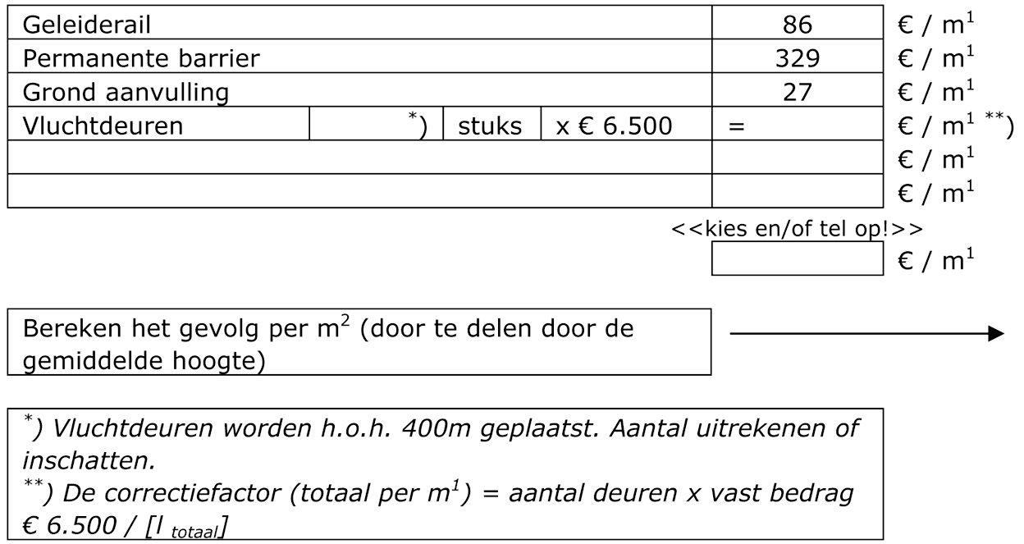
P
Bijlage D wordt als volgt gewijzigd:
1. Onderdeel A wordt vervangen door de tekst van dat onderdeel in bijlage V bij deze regeling.
2. Onderdeel B wordt vervangen door de tekst van dat onderdeel in bijlage V bij deze regeling.
Q
Bijlage F komt te luiden:

BIJLAGE F MAATREGELPUNTEN LOKALE BRONMAATREGELEN
De maatregelpunten, bedoeld in artikel 5, tweede lid, zijn als volgt:
Bestaand wegdek | Aan te brengen wegdek | Maatregelpunten per 10 m2
Elementen-verharding | Stille elementen-verharding | 3
Elementen-verharding | Dicht asfalt beton  (al dan niet voorzien van streetprint) | 5
Elementen-verharding | Dunne geluidreducerende deklaag | 16
Dicht asfalt beton | Dunne geluidreducerende deklaag | 13
De maatregelpunten zijn bedoeld voor de beoordeling van de doelmatigheid van bronmaatregelen aan een weg in beheer bij een gemeente of provincie op grond van de Regeling doelmatigheid geluidmaatregelen Wet geluidhinder.

ARTIKEL II
Deze regeling treedt in werking met ingang van 1 juli 2012.
Deze regeling zal met de toelichting en bijlagen in de Staatscourant worden geplaatst.
De Staatssecretaris van Infrastructuur en Milieu,
J.J. Atsma.

BIJLAGE I BIJ ARTIKEL I, ONDERDEEL N, VAN DE REGELING VAN DE STAATSSECRETARIS VAN INFRASTRUCTUUR EN MILIEU VAN 7 JUNI 2012, NR. IENM/BSK-2012/28002, HOUDENDE WIJZIGING VAN DE SUBSIDIEREGELING SANERING VERKEERSLAWAAI

Formulier VBT
Indienen bij het ministerie van Infrastructuur en Milieu, DG Milieu en Internationale coördinatie, directie Klimaat, Lucht en Geluid, p/a Bureau Sanering Verkeerslawaai, Postbus 97, 3440 AB, Woerden.
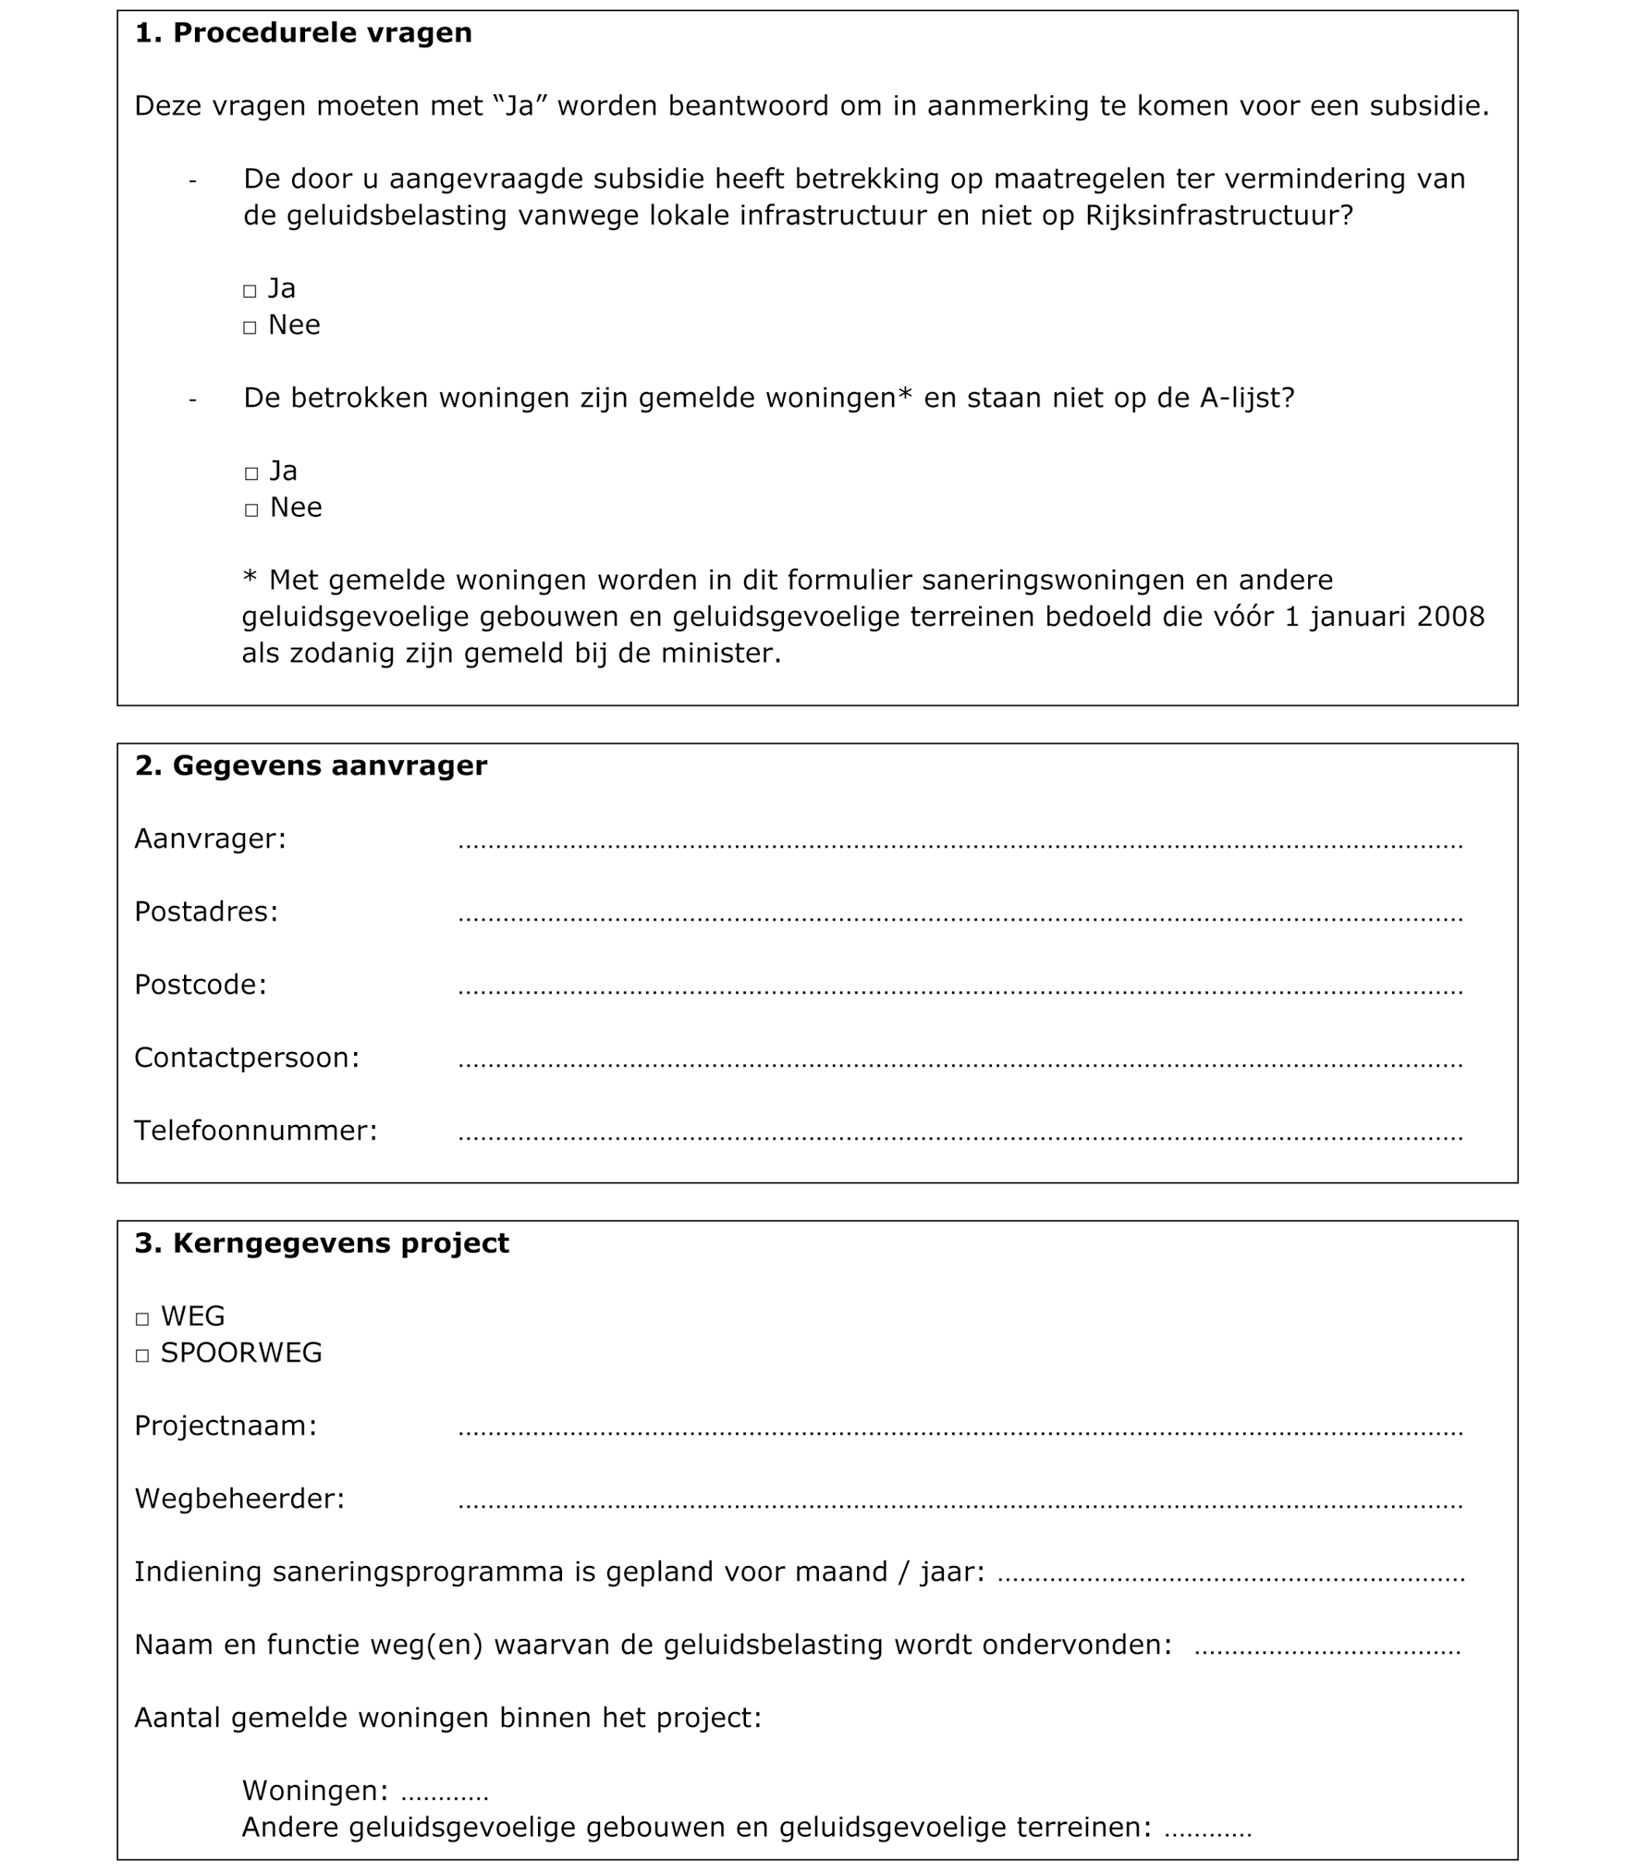
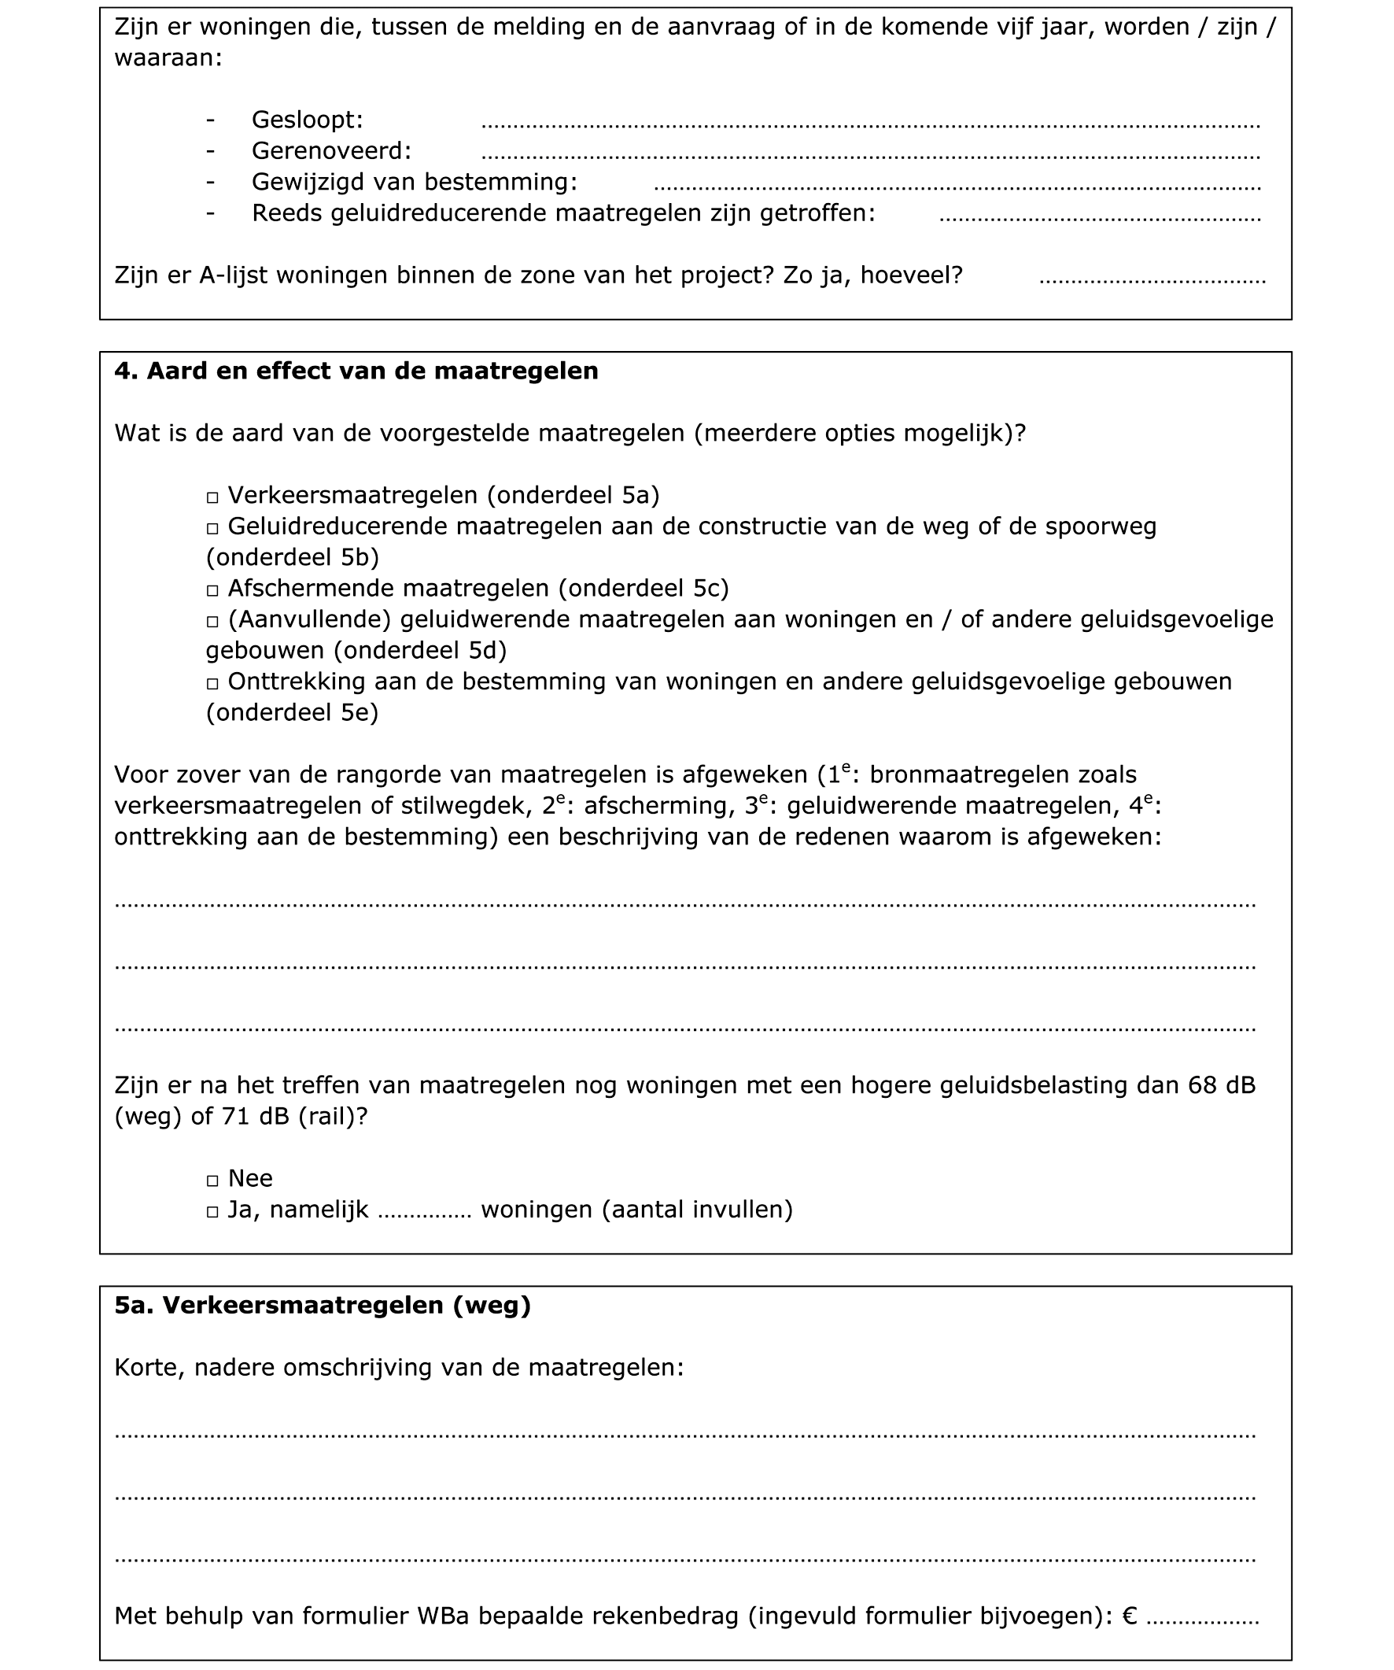
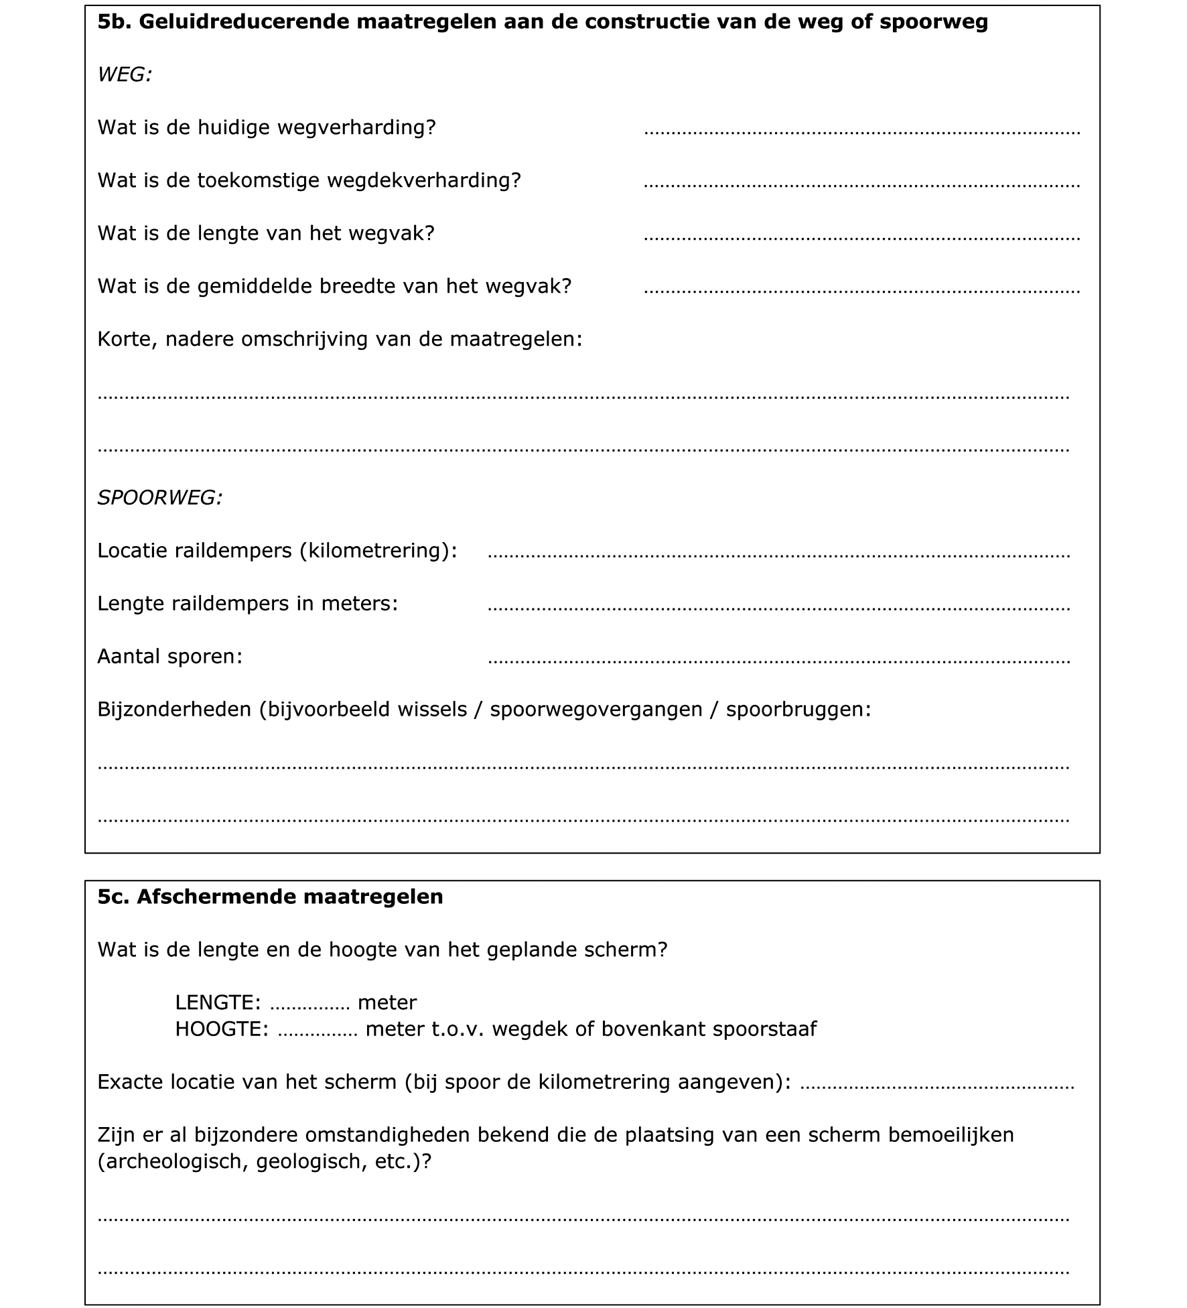
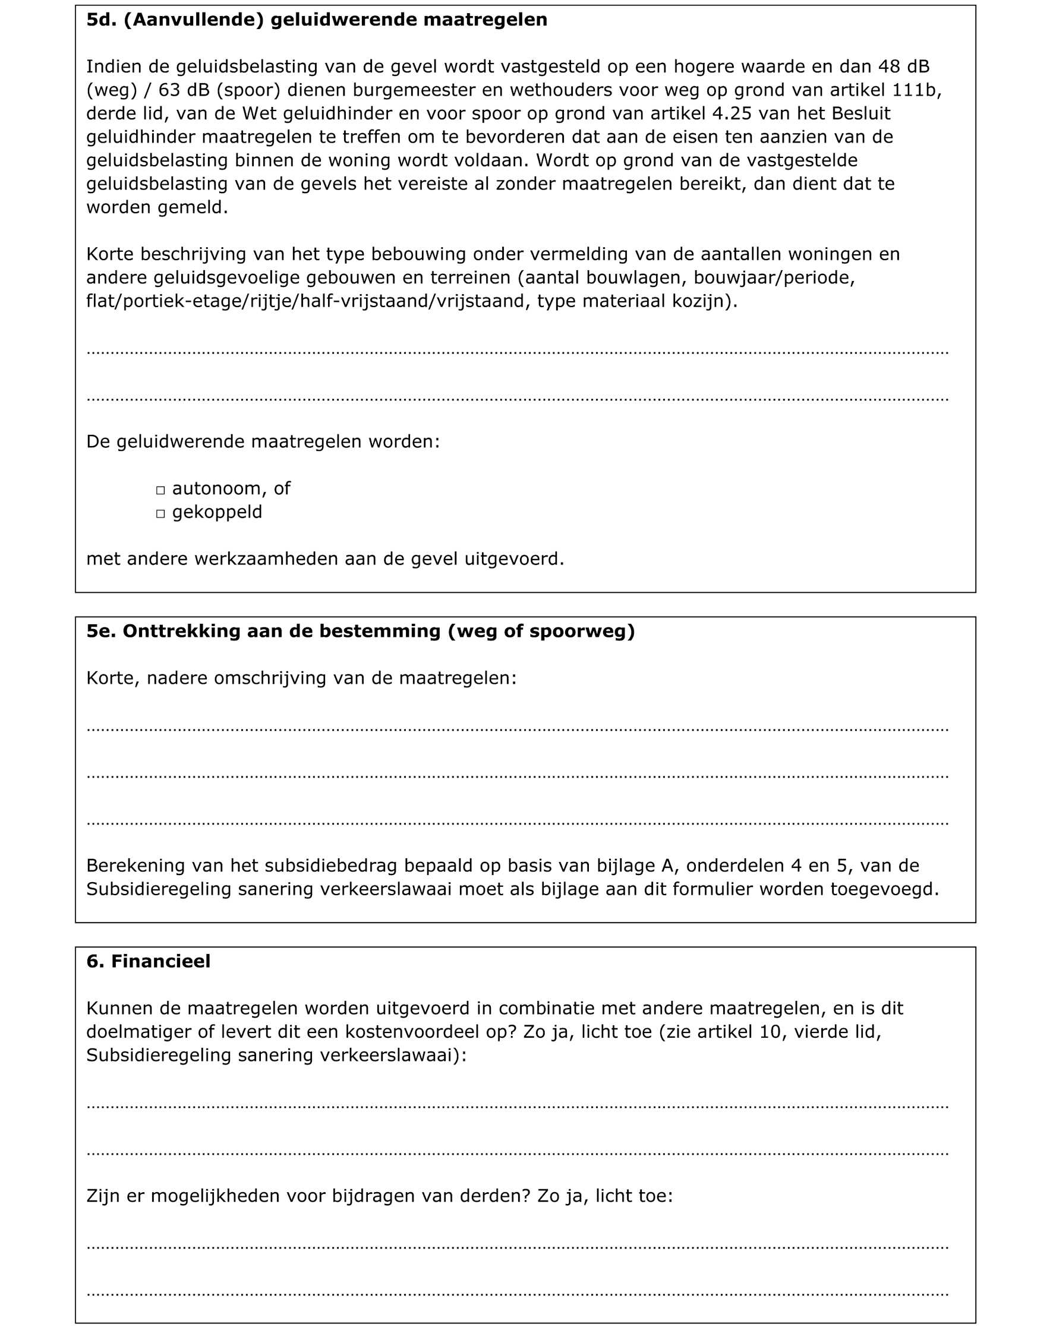
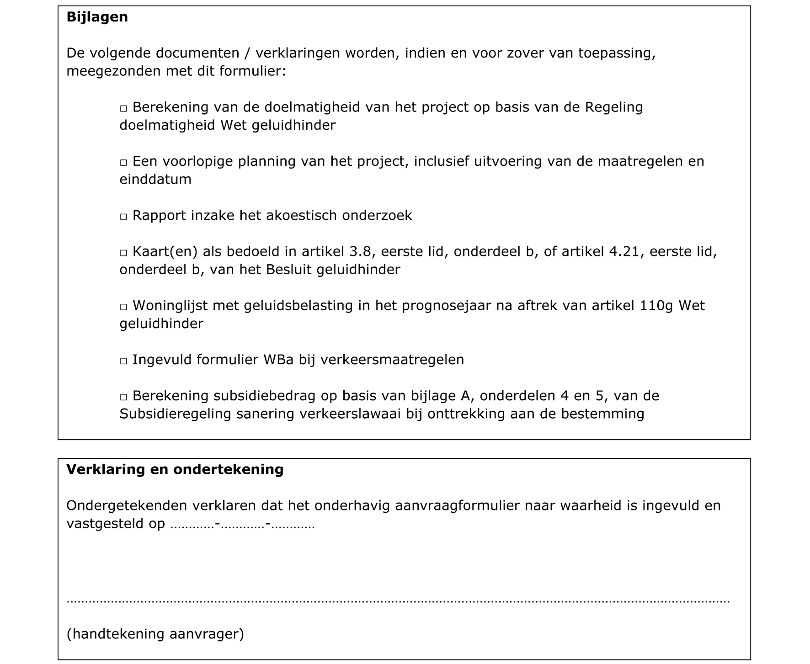
Dit formulier moet vóór 1 februari van een kalenderjaar worden ingediend, tenzij het een reconstructie van een weg of een wijziging van een spoorweg betreft, waarvoor deze datum niet geldt. Vóór 1 juni kunt u een beslissing omtrent uw aanvraag verwachten. Als u een aanvraag doet in verband met een reconstructie van een weg of een wijziging van een spoorweg, bedraagt de beslistermijn vier maanden, gerekend vanaf de dag dat u uw aanvraag compleet heeft ingediend.

BIJLAGE II BIJ ARTIKEL I, ONDERDEEL N, VAN DE REGELING VAN DE STAATSSECRETARIS VAN INFRASTRUCTUUR EN MILIEU VAN 7 JUNI 2012, NR. IENM/BSK-2012/28002, HOUDENDE WIJZIGING VAN DE SUBSIDIEREGELING SANERING VERKEERSLAWAAI

Formulier UK/S
Indienen bij het ministerie van Infrastructuur en Milieu, DG Milieu en Internationale coördinatie, directie Klimaat, Lucht en Geluid, p/a Bureau Sanering Verkeerslawaai, Postbus 97, 3440 AB, Woerden.
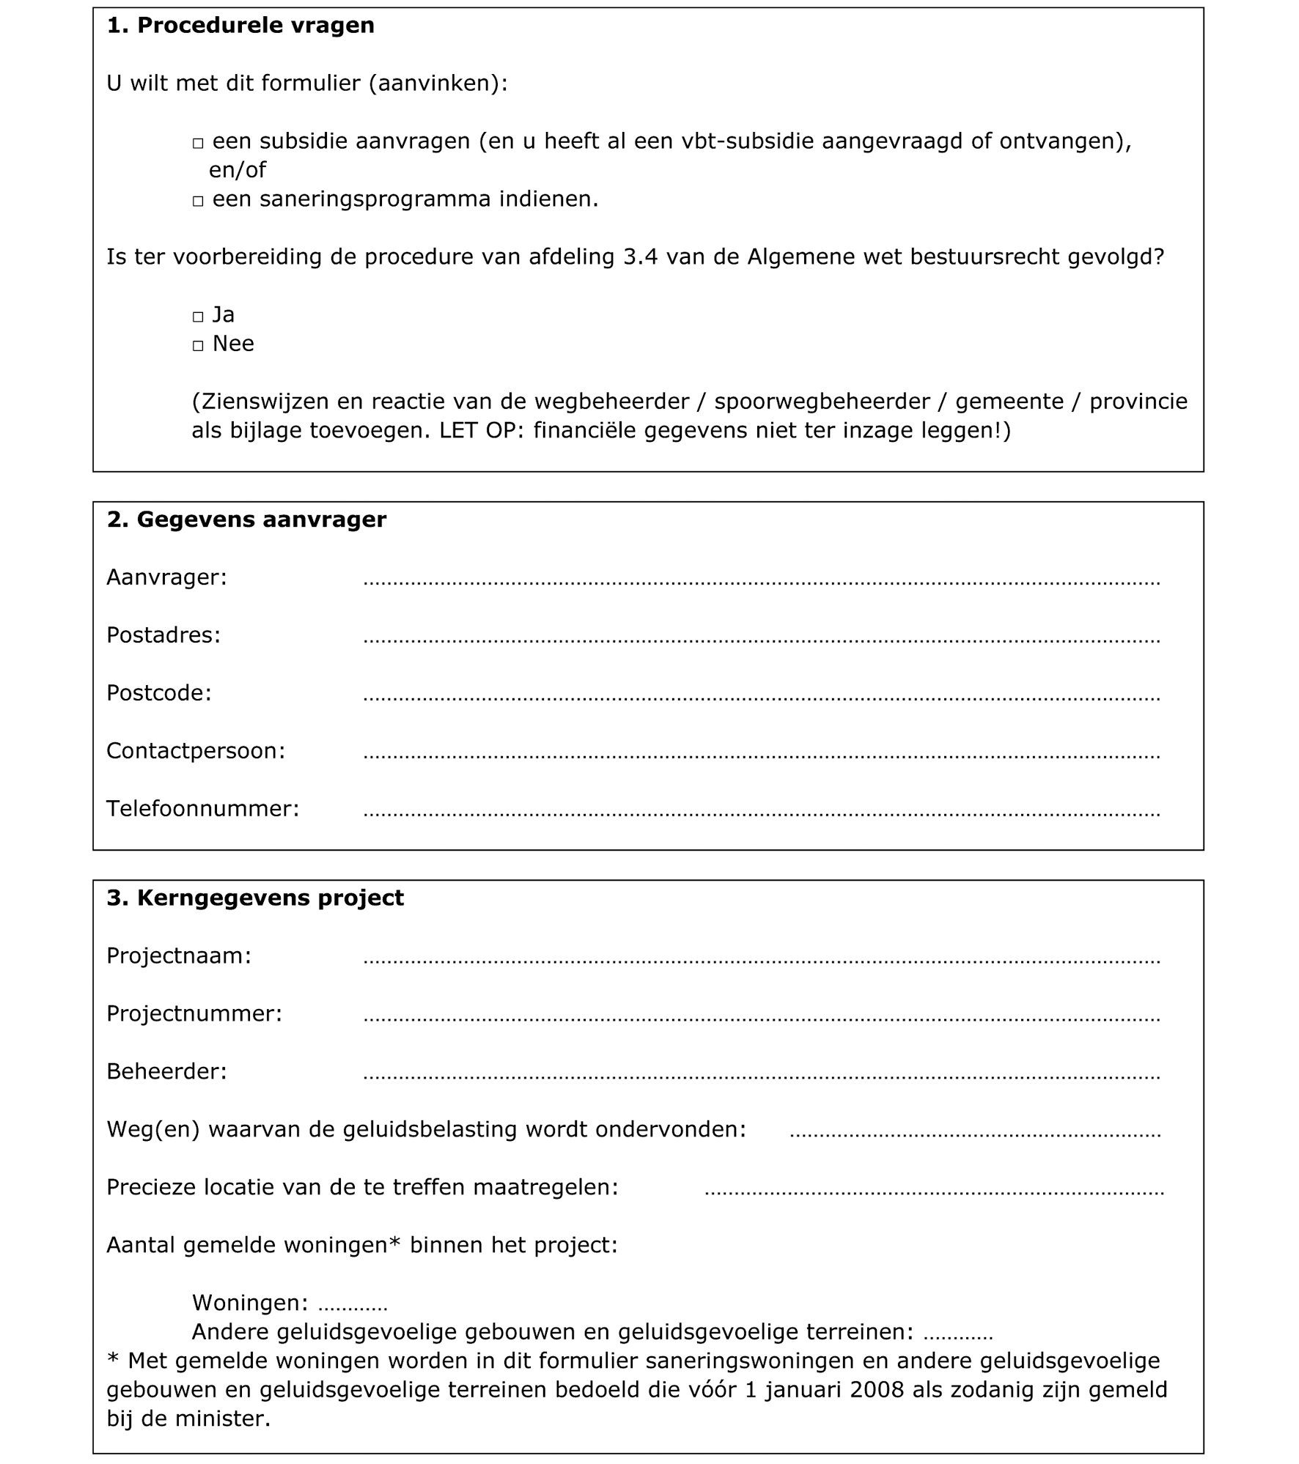
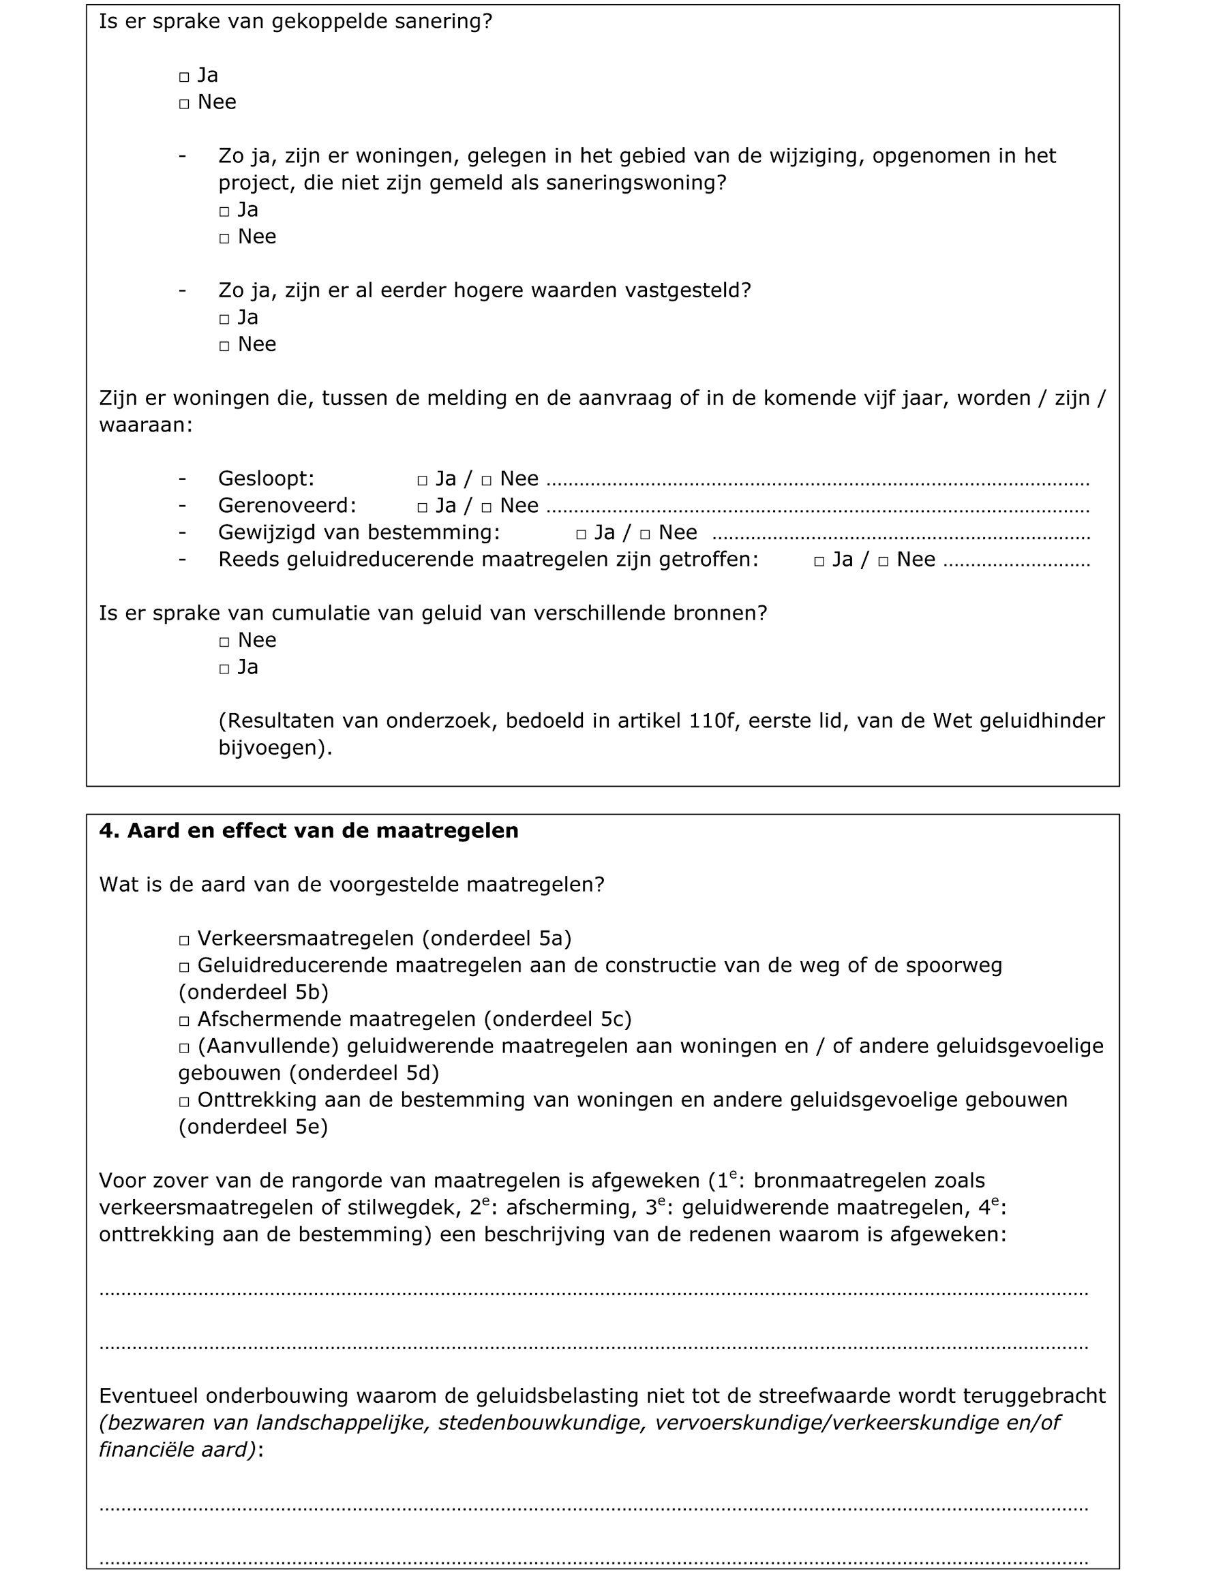
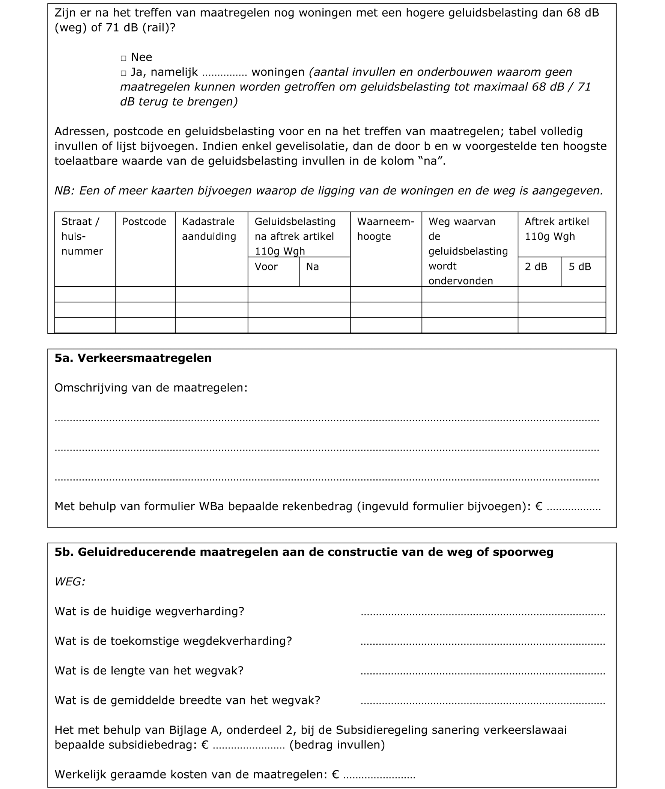
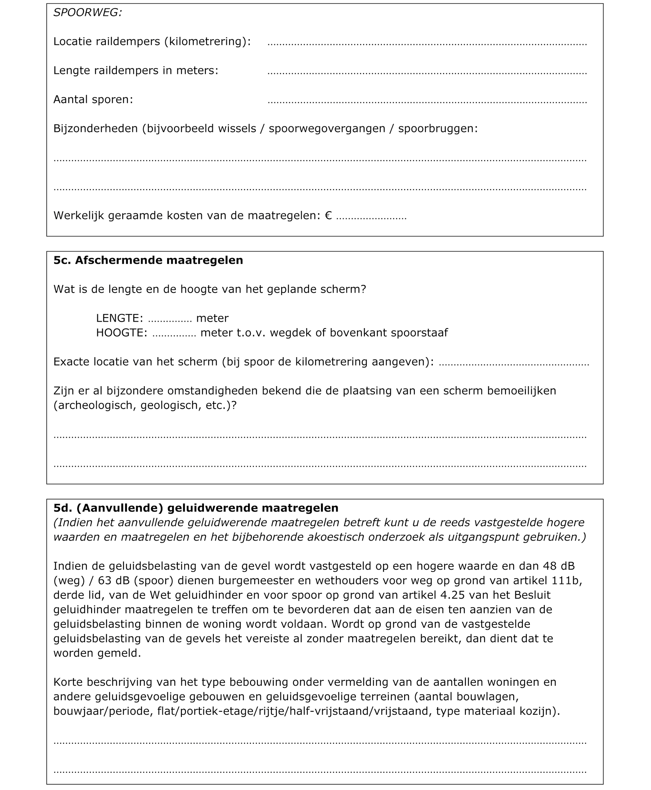
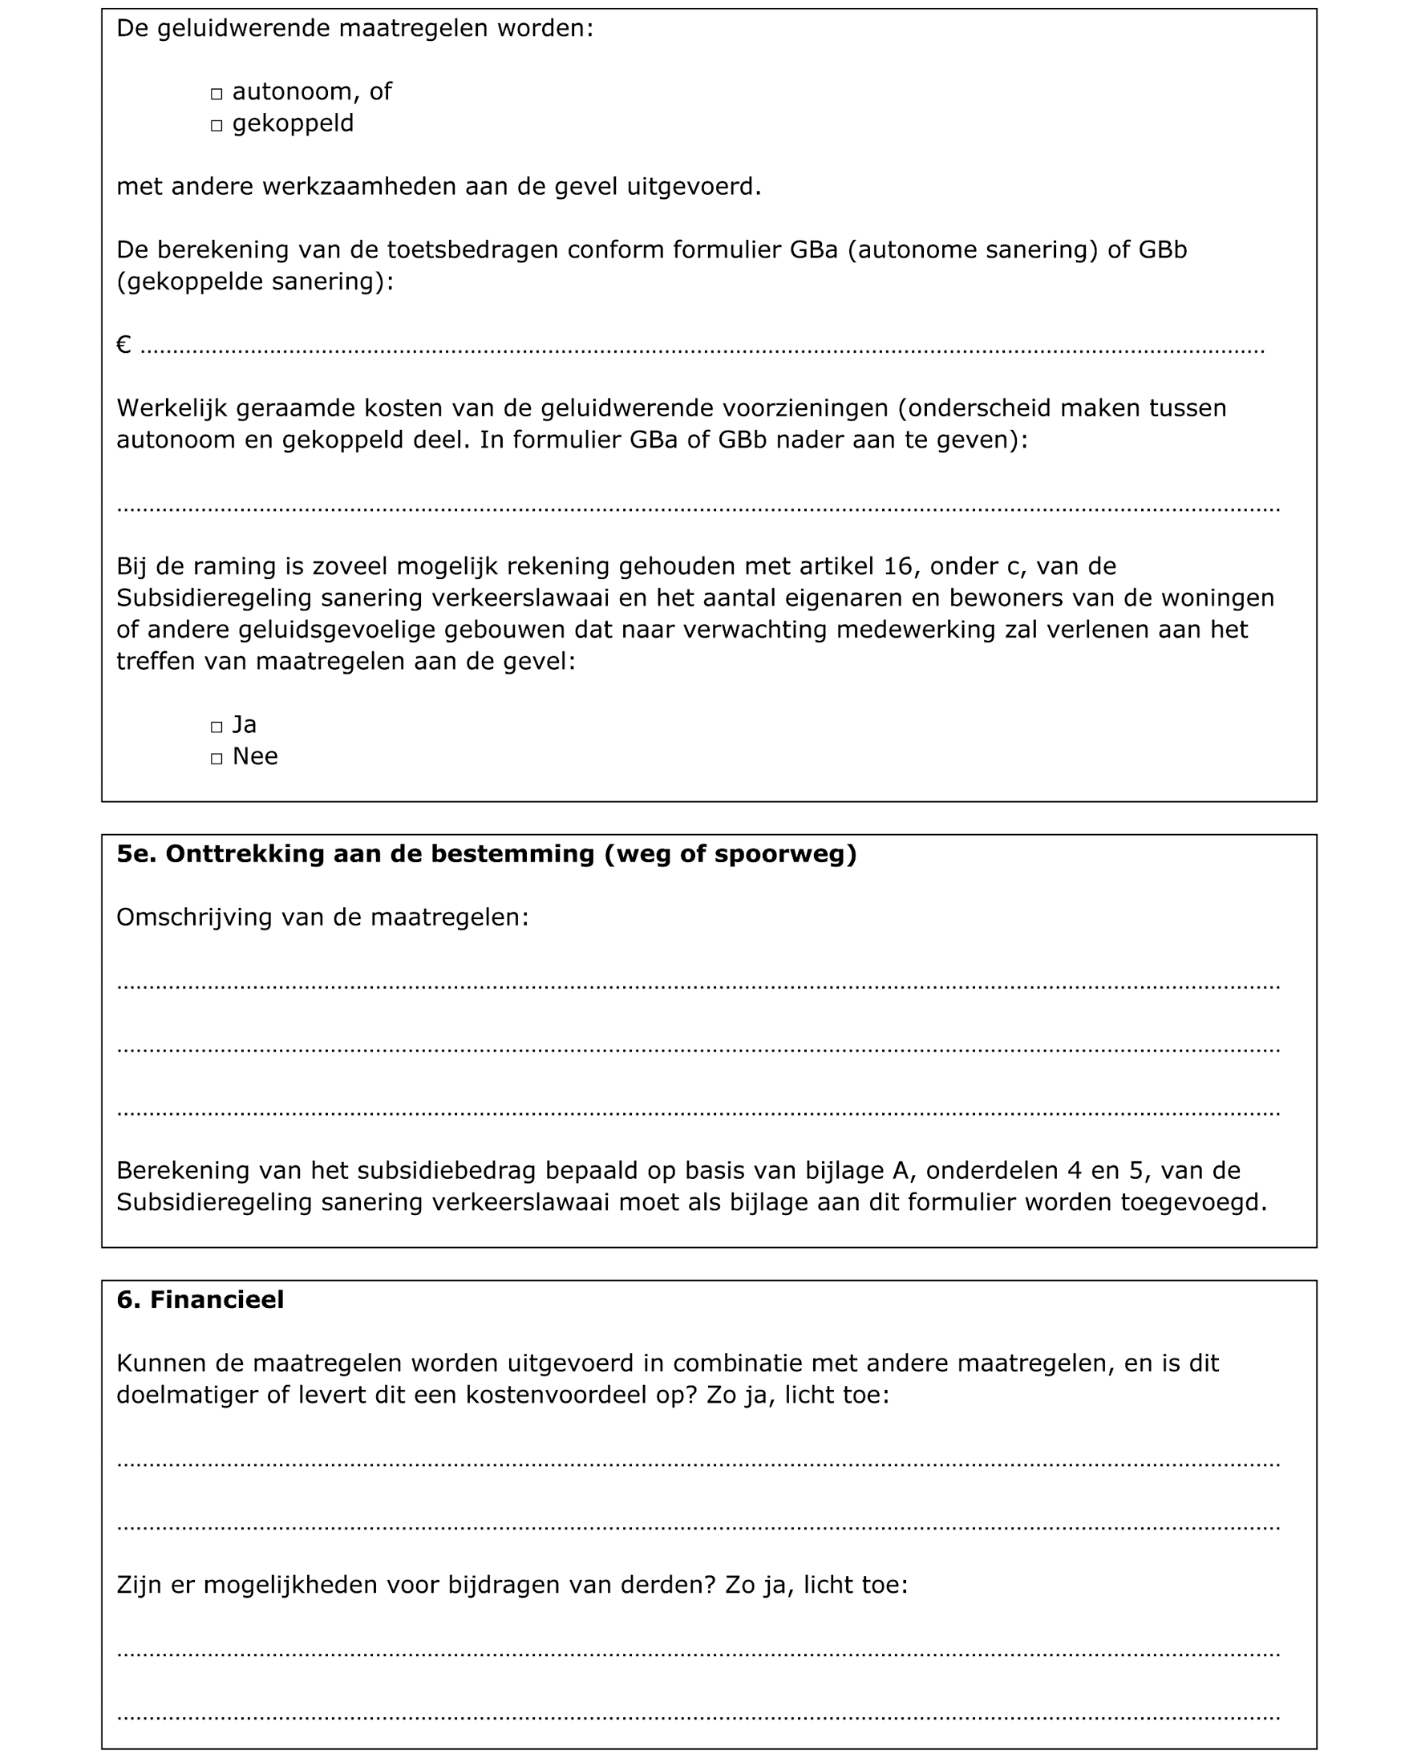
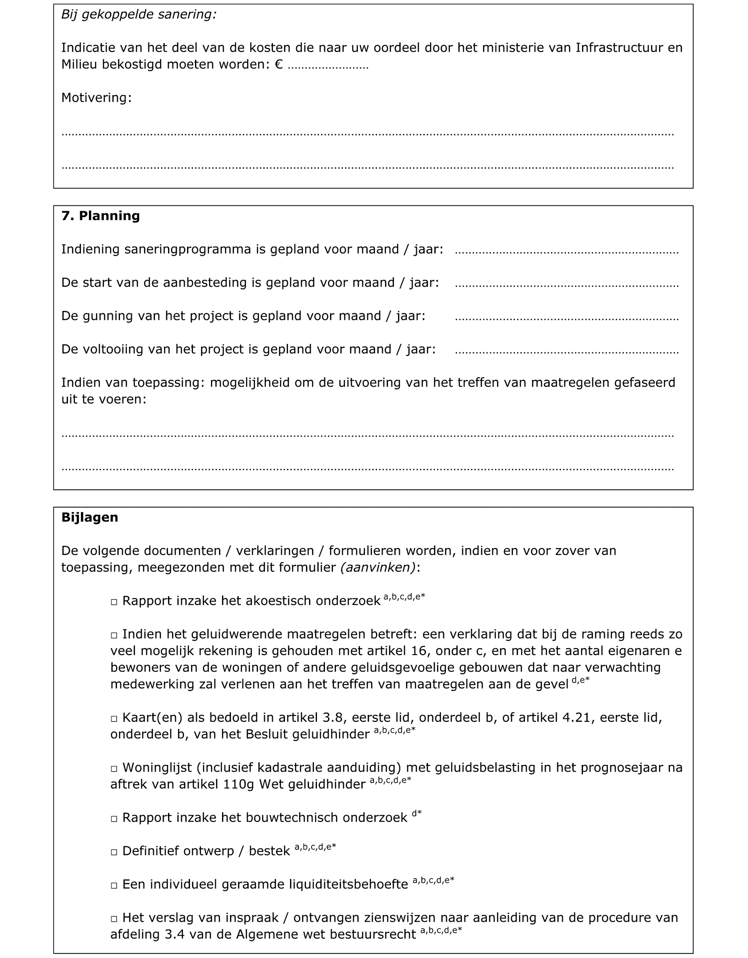
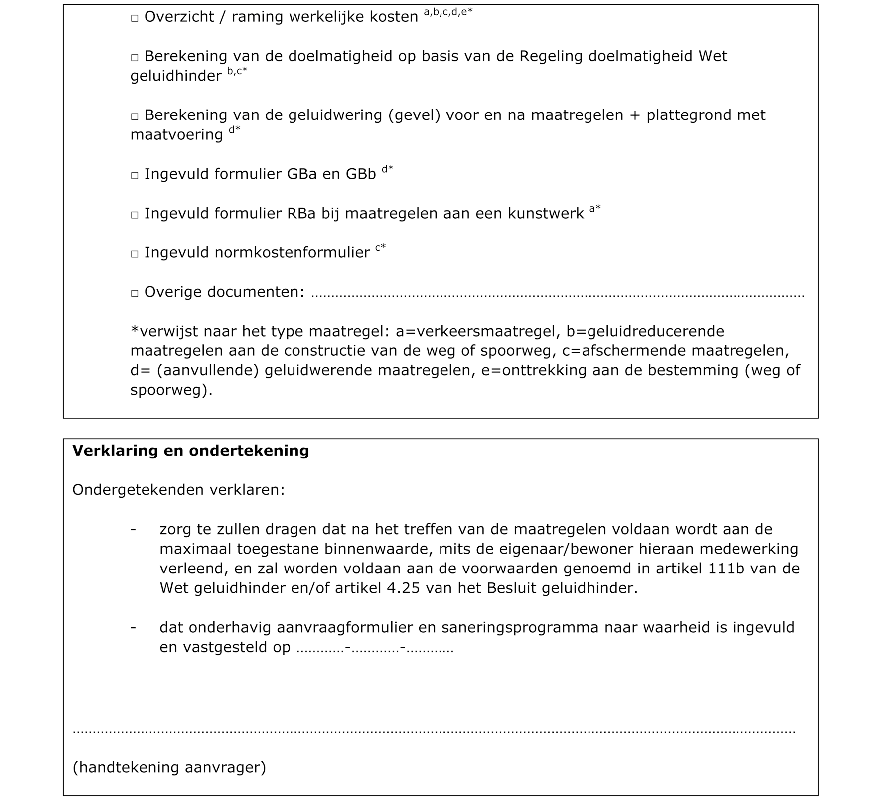

BIJLAGE III BIJ ARTIKEL I, ONDERDEEL N, VAN DE REGELING VAN DE STAATSSECRETARIS VAN INFRASTRUCTUUR EN MILIEU VAN 7 JUNI 2012, NR. IENM/BSK-2012/28002, HOUDENDE WIJZIGING VAN DE SUBSIDIEREGELING SANERING VERKEERSLAWAAI
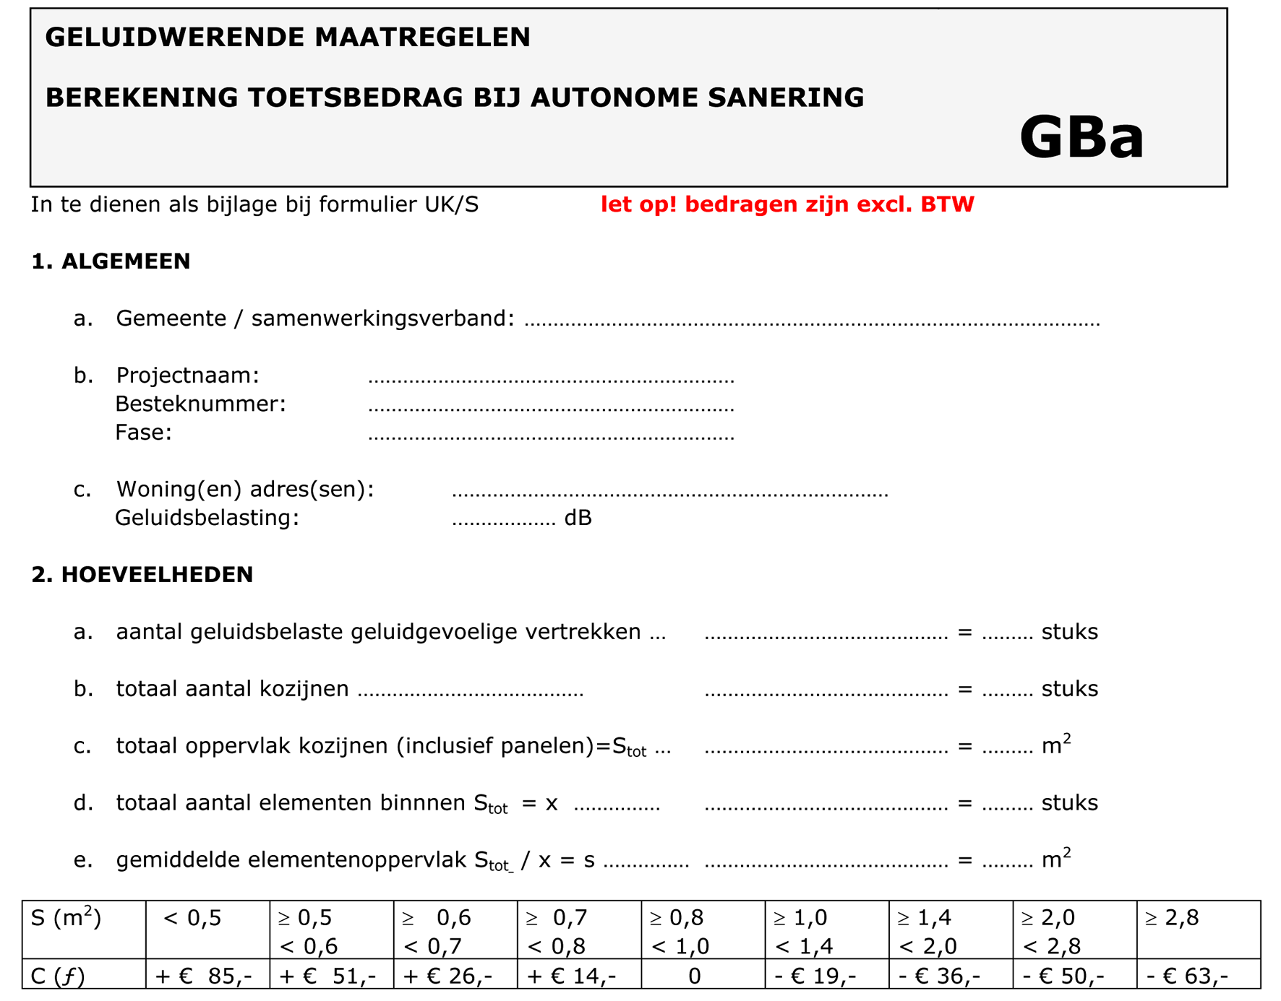
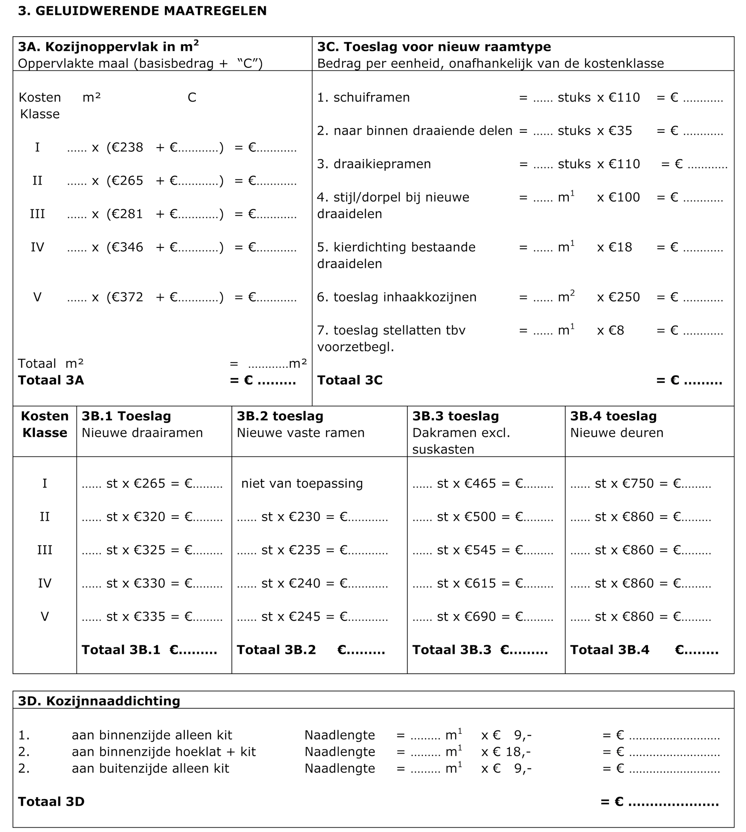
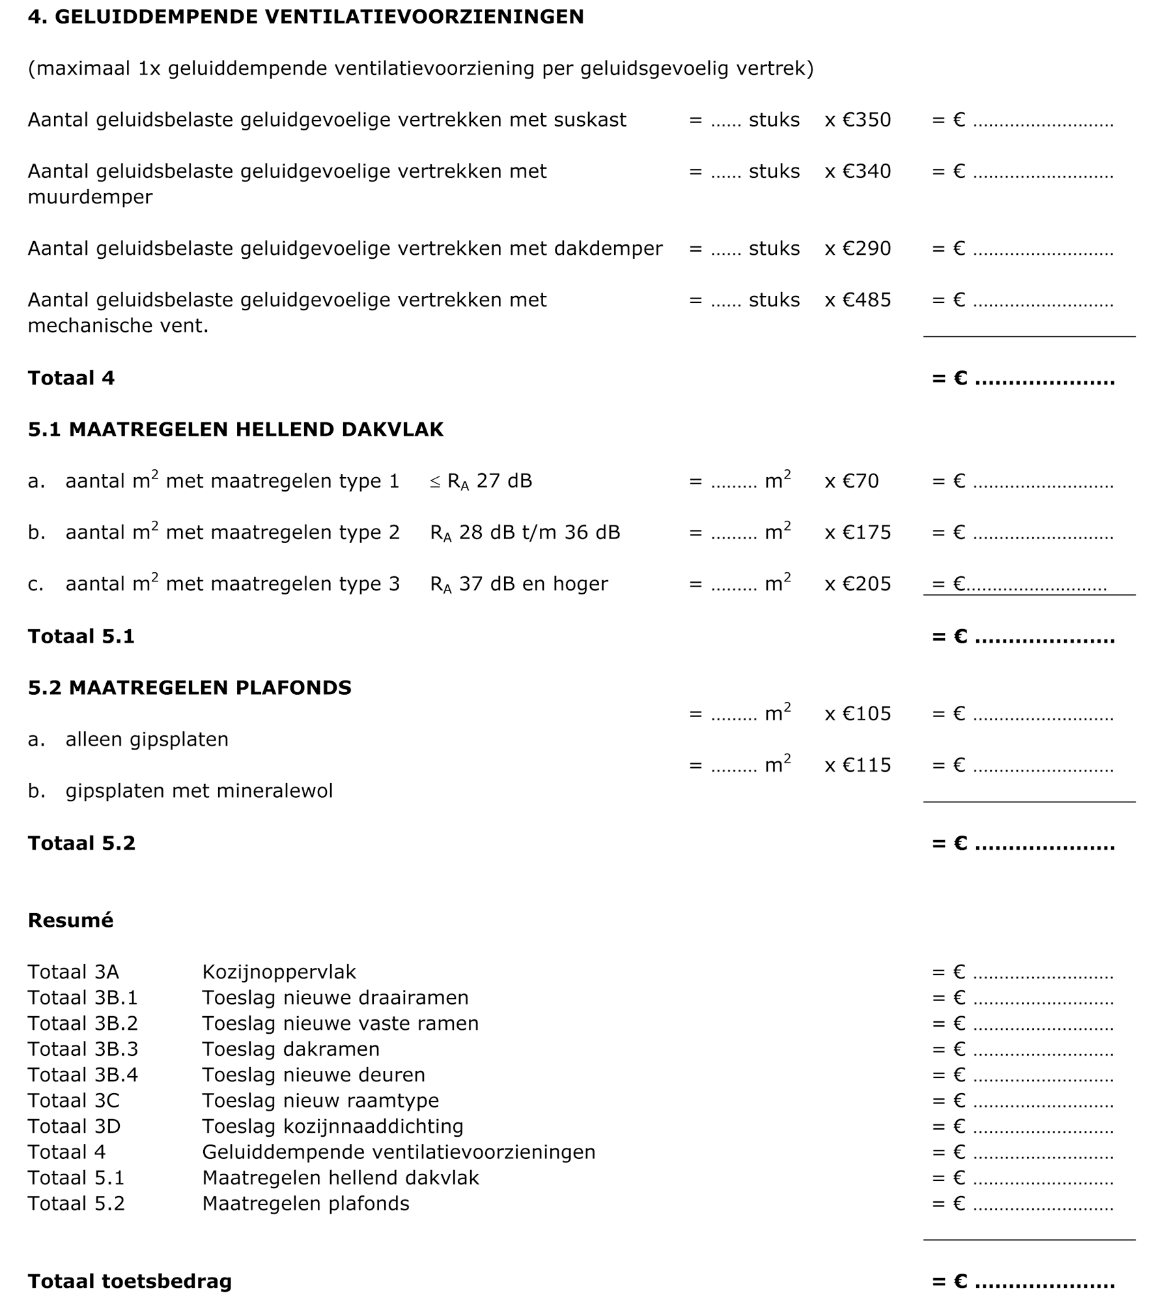
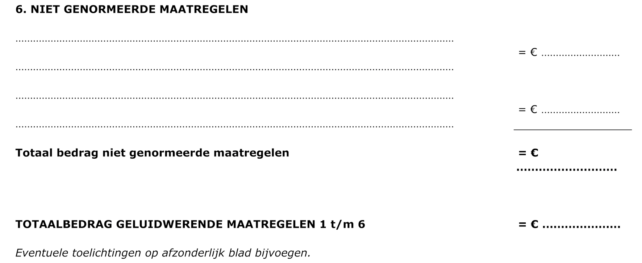
Eventuele toelichtingen op afzonderlijk blad bijvoegen.

Toelichting Formulier GBa

Algemeen
In dit formulier zijn de toetsbedragen verwerkt die worden gehanteerd als kostenindicatie bij autonome gevelmaatregelen. Voor een berekening van de subsidie bij gekoppelde gevelsanering dient het formulier GBb te worden gebruikt.
Het formulier dient te worden gebruikt als een bijlage bij het saneringsprogramma (formulier UK/S) annex subsidieaanvraag voor geluidwerende maatregelen of indien er gedurende het project een heroverweging plaatsvindt van het maatregelenpakket.
Voor een toelichting op de achtergronden van de toetsbedragen wordt verwezen naar bijlage D van de Subsidieregeling sanering verkeerslawaai.

1. Projectgegevens
Vermelding van betreffende gegevens is van belang voor de administratie en financiële verwerking. Bij repeterende woningen kan worden volstaan met één formulier voor dezelfde woningen. Projectnaam of kenmerk dient op alle aanwezige projectdocumenten aanwezig te zijn.

2. Hoeveelheden
De gegevens die worden ingevuld dienen overeen te komen met de werkelijke opname gegevens, akoestische maatregelberekeningen en het bestek, indien tijdens uitvoering wijzigingen hebben plaats gevonden dienen deze duidelijk op het formulier te zijn aangegeven.
A. Het aantal geluidgevoelige vertrekken waarvoor maatregelen nodig zijn invullen, met name in verband met vraag 4.
B. Het totaal oppervlakkozijn wordt gemeten tussen de neggen van het metselwerk aan de buitenzijde, het betreft het van buiten zichtbare kozijnoppervlak, waarin beglazing en panelen zijn opgenomen. Niet meegerekend mogen worden die oppervlakten van delen waarin bestaande (beglazing of panelen) die in verband met de oorspronkelijke geluidwerende kwaliteit niet behoeven te worden vervangen.
C/D. De kosten van de maatregelen zijn, naast het totaal oppervlak ook afhankelijk van de grootte van de elementen (delen) binnen dat oppervlak. Om dit te kunnen verdisconteren in de toetsbedragen, wordt op basis van het gemiddeld element oppervlak (s) een correctie (C) bepaald. Daarbij worden de suskasten als element buiten beschouwing gelaten. De gemiddelde kozijnoppervlakte dient per woning te worden bepaald. Met gebruikmaking van de onder vraag 2 opgenomen tabel kan de toeslag worden bepaald die onder vraag 3A wordt opgeteld bij het basisbedrag.

3. Geluidwerende gevelmaatregelen
De kosten van gevelmaatregelen zijn sterk afhankelijk van de geluidwering van de elementen waaruit de aanwezige gevel bestaat. De geluidwering van een element hangt ten nauwste samen met de massa (zwaarte) ervan, die immers in grote mate mede bepalend is voor de geluidisolatie (R-waarde) van dat element.
Het toetsbedragensysteem gaat er van uit dat de kosten van gevelmaatregelen in het overgrote deel van de gevallen voornamelijk bepaald worden door de lichtere gevelelementen. Het systeem kent voor de toetsing van kosten een aantal kostenklassen die gerelateerd zijn aan de mate waarin lichte gevelelementen in de gevel voorkomen, in samenhang met de fysieke gegevens van de ruimte die zich achter de betreffende gevel bevindt.
Het toetsbedragensysteem kent bedragen per m2 in vijf kostenklassen, toeslagen per nieuw draairaam, dakraam, of deur en een toeslag voor afwijkende raamtypen. De bepaling van de kostenklasse waarin de kosten van de gevelmaatregelen worden getoetst geschiedt aan de hand van:
a. de vereiste geluidwering van de gevel (GA), dat wil zeggen het verschil tussen de heersende geluidbelasting van het referentievlak (zwaarst belaste gevel) en de streefwaarde voor het binnenniveau van 38dB.
b. de term, een wegingsfactor gerelateerd aan het percentage licht gevelelement, de diepte van het vertrek, de structuur van het gevelvlak en de geluidbelasting:
term = 10log d/x + 12 + Cg + CL – 10log n
hierin is:
d = diepte vertrek in m¹ achter beschouwde gevel
(resp. v/s met v = vertrekvolume en s = totale geveloppervlak van vertrek.
x = percentage lichte gevelelementen (met ongeveer gelijke geluidisolatie) in de beschouwde gevel, zoals beglazingen, deuren, borstweringspanelen en dergelijke.
Cg = correctiefactor voor de gevelstructuur
Cl = correctiefactor voor de geluidbelasting
n = aantal geluidbelaste gevelvlakken van het vertrek
Bij een vlakke gevel (factor Cg=0) die niet uit meerdere vlakken (dus geen verschillende geluidbelastingen (factor Cl=0) bestaat, vervallen de laatste drie variabelen.
Op basis van de vereiste geluidwering en de bepaalde term kan via onderstaande tabel de kostenklasse bepaald worden.
Tabel Verband geluidweringseis (GA) en kostenklassen van diverse termen:
Kostenklasse | Term
 | –2 | –1 | 0 | +1 | +2 | +3 | +4 | +5 | +6
I |  | (23) | (23)  24 | 24  25 | 25  26 | 26  27 | 27  28 | 28  29 | 29  30
II | (23)  24 | 24  25 | 25  26 | 26  27 | 27  28 | 28  29 | 29  30 | 30  31 | 31  32
III | 25  26 | 26  27 | 27  28 | 28  29 | 29  30 | 30  31 | 31  32 | 32  33 | 35
IV | 27  28 | 28  29 | 29  30 | 30  31 | 31  32 | 32  33 | 33
V | 29  30  31  32  33 | 30  31  32  33 | 31  32  33 | 32  33 | 33
– De term dient te worden afgerond op hele waarden.
– Bij een term met een waarde kleiner dan –2 moet worden uitgegaan van –2. Voor de bepaling van de juiste kostenklasse moet vervolgens gegaan worden naar een gecorrigeerde GA-waarde die zoveel groter is dan de vereiste, als de term kleiner is dan –2 V.b.: term –4 vereiste GA = 26, gecorrigeerde GA=28, kostenklasse IV.
– Het percentage licht gevelelement (x) en daarmee de term kan worden bepaald voor een of meerder elementen in de gevel waarvan de geluidsisolatiewaarde in orde van grootte gelijk zijn. Bestaat een gevelvlak uit een aantal lichte elementen, en is de geluidisolatie daarvan wezenlijk ongelijk (bijvoorbeeld een dakvlak met een dakraam) dan kunnen de op de onderscheiden elementen afzonderlijk van toepassing zijnde kostenklasse op overeenkomstige wijze worden bepaald. In dat geval wordt de term per element bepaald en verlaagd met 3 respectievelijk 5 als het gevelvlak uit twee, respectievelijk drie lichte elementen bestaat.
Een en ander wordt met voorbeelden beschreven op de pagina’s 37 tot en met 41 van de VROM-publikatie ‘Herziening Rekenmethode Geluidwering Gevels, Actualisering hoofdstukken 4+5 van de brochure `Verkeerslawaai en Woningen`. Met behulp van onderstaand diagram kan zowel de term, als de kostenklasse worden bepaald voor een vlakke gevel. Zonodig moet worden gecorrigeerd voor de geluidbelasting (+C) en/of het aantal gevelvlakken (–10LG n). Indien het snijpunt niet binnen een kostenklasse valt, geldt de naast liggende klasse afhankelijk van de plaats van het snijpunt.
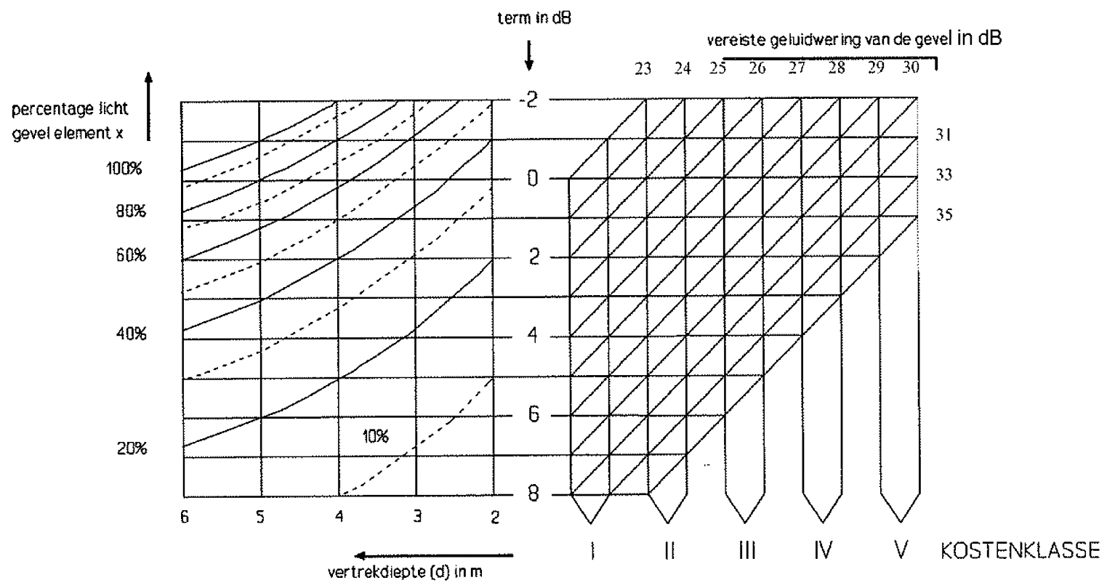
Voorbeeld: vertrekdiepte 3m + licht gevelelement 30% (→ term 2) + vereiste geluidwering 26 dB → kostenklasse I

3a. Kozijnoppervlak in m2
De onder 3A vermelde hoeveelheden en bedragen gelden per m2. Na bepaling in welke kostenklasse hoeveel m2 kozijn valt en na bepaling van de complexiteitscorrectie (C vraag 2), ligt de basis van de vergoeding vast.
Op dit basisbedrag ingevolge 3A kunnen een aantal toeslagen van toepassing zijn (3B1 t/m 3B4; 3C1 t/m 3C7 en 3D1 t/m 3D3).
Voor het berekenen van de juiste kostenklasse van kozijnen in een dakkapel is het toegestaan om de oppervlakte van de zijwangen mee te berekenen in de oppervlakte. Als echter in de zijwangen geen glas of panelen worden aangebracht, maar gipsplaat of isolatie van buitenaf, dan dient de oppervlakte van de zijwangen onder het toetsbedrag dakisolatie, of voor isolatie vanaf buiten onder de post niet genormeerde kosten te worden berekend.

3b.1 Toeslag nieuwe draairamen
Per nieuw aan te brengen draairaam geldt nog een toeslag op het resultaat van 3A.
Het aantal in rekening te brengen draairamen is gelijk aan het aantal nieuwe bewegende delen, voor zover dat aantal per kozijn niet hoger is dan het aantal voor sanering. Steeds zal om de doelmatigheidsredenen moeten worden overwogen of het mogelijk is bewegende delen te vervangen door vast glas, indien dat gezien de kozijnindeling en het totale aantal bewegende delen mogelijk is. Voor beweegbare voorzetramen kan deze toeslag niet berekend worden omdat men er van uit mag gaan dat het toetsbedrag van kozijnoppervlak (3A) voldoende is.

3b.2 Toeslag nieuwe vaste ramen
Per nieuw aan te brengen vast raam geldt nog een toeslag op het resultaat van 3A.
Vaste ramen zijn goedkoper dan draairamen door het ontbreken van kierdichtingsprofielen, hang- en sluitwerk en vanwege het feit dat de montage minder arbeidintensief is. Met uitzondering van vaste ramen in kostenklasse I, kan de toeslag ‘vaste ramen’ berekend worden indien het noodzakelijk is de bestaande vaste ramen te vervangen door nieuwe vaste ramen. Bij kostenklasse I, kan er vanuit gegaan worden dat door kleine aanpassingen aan de bestaande vaste ramen deze geschikt zijn voor het benodigde glaspakket. Er kunnen niet meer vaste ramen per kozijn berekend worden dan in de bestaande situatie aanwezig zijn.
Het aantal in rekening te brengen vaste ramen is gelijk aan het aantal nieuwe vaste ramen, voor zover dat aantal per kozijn niet hoger is dan het aantal voor sanering. Voor vaste voorzetramen kan deze toeslag niet berekend worden omdat normaal gesproken het toetsbedrag van kozijnoppervlak (3A) voldoende is.

3b.3 Toeslag nieuwe dakramen (exclusief suskasten)
Per nieuw aan te brengen bewegend dakraam geldt nog een toeslag op het resultaat van 3A.
Het aantal in rekening te brengen dakramen is gelijk aan het aantal nieuwe bewegende delen, voor zover dat aantal niet hoger is dan het aantal voor sanering. Voorbeeld: bij de volledige vervanging van een bestaand dakraam vormt het kozijnoppervlak (3A in bepaalde kostenklasse) vermeerderd met de toeslag dakraam (3B3, in bepaalde kostenklasse) het totaal bedrag. Bij het alleen vervangen van de draaivleugel is de toeslag dakraam niet van toepassing maar moet (3A) + toeslag draairaam (3B2) berekend worden.

3b.4 Toeslag nieuwe deuren
Per nieuw aan te brengen bewegende deur geldt nog een toeslag op het resultaat van 3A.
Het aantal in rekening te brengen deuren is gelijk aan het aantal nieuwe bewegende delen, voor zover dat aantal per kozijn niet hoger is dan het aantal voor sanering. Vaste deuren komen niet veel voor; daarom is daar geen toetsbedrag voor gecreëerd. Vaste deuren zijn natuurlijk goedkoper dan bewegende deuren door het ontbreken van hang- en sluitwerk en kierdichtingsprofielen en zijn daarnaast minder arbeidsintensief.

3c. Extra toeslagen voor nieuwe of gewijzigde raamtypes
De toeslag is onafhankelijk van de kostenklasse. Opgemerkt zij dat per toeslag verschillende eenheden gelden.

3c.1 Schuiframen
Indien een bestaand schuifraam wordt vervangen door een vaste ruit, raam of draairaam kan deze extra toeslag per schuifraam worden berekend voor verwijderen schuifraam en aanpassen van bestaand kozijn.
De toeslag staat niet voor het uitvoeren van onderhoud aan bestaande schuiframen of nieuwe schuiframen.

3c.2 Naar binnen draaiende delen
De extra toeslag voor naar binnen draaiende ramen of deuren betreffen de meerkosten ten opzichte van een naar buiten draaiend type, waarop de toeslagen onder 3B2 en 3B4 zijn gebaseerd. De raamtypen worden slechts vergoed, voor zover goedkopere raamtypen niet toepasbaar zijn. Een motivering voor het toepassen van dit type is vereist. Deze toeslag geldt niet voor dakramen of voorzetramen.

3c.3 Draaikiepramen
De extra toeslag voor draaikiepramen of deuren betreffen de meerkosten ten opzichte van een naar buiten draaiend type, waarop de toeslagen onder 3B2 en 3B4 zijn gebaseerd. De raamtypen worden slechts vergoed, voor zover goedkopere raamtypen niet toepasbaar zijn. Een motivering voor het toepassen van dit type is vereist. Deze toeslag geldt niet voor dakramen of voorzetramen.

3c.4 Stijl/dorpel bij nieuwe draaidelen
De extra toeslag geldt voor het aanbrengen van een nieuwe tussenstijl. Dit doet zich bijvoorbeeld voor wanneer een stel stolpramen wordt vervangen door één vaste ruit en één draairaam.
De extra toeslag geldt voor het aanbrengen van een tussendorpel onder de suskast bij een lengte van meer dan één meter ter voorkoming van bijgeluiden of overbelasting op dichtingen bij windbelasting of bij aanpassing van bestaand kozijn door tussen suskast en draairaam een dorpel te plaatsen als aanslag.

3c.5 Kierdichting bestaande draaidelen
De extra toeslag geldt voor het aanbrengen van een nieuwe enkele kierdichting bij gehandhaafde ramen of deuren. De werkelijk aangebrachte strekkende meters dienen te worden gehanteerd.

3c.6 Toeslag inhaakkozijnen
De extra toeslag inhaakkozijn geldt voor het aanbrengen van inhaakkozijnen in bestaande kozijnen indien dit noodzakelijk is uit akoestisch oogpunt en indien dit voordeliger is dan alleen aanpassing van het bestaande kozijn met vervanging van eventuele draaidelen. Deze maatregel zal voornamelijk noodzakelijk zijn bij toepassing van draaikiepramen.
Als voorbeeld dient het volgende:
Het totale toetsbedrag bij een kozijn met inhaakkozijn en draaikiepraam wordt als volgt berekend:
toetsbedrag kozijnoppervlak (3A) + toeslag draairaam (3B.1) + toeslag draaikiepraam (3C.3) + toeslag inhaakkozijn (3C.6). Waarbij zij opgemerkt dat de toeslag van het inhaakkozijn dient te worden berekend aan de hand van de oppervlakte van inhaakkozijn.

Rekenvoorbeeld
Bestaand kozijn met schuifraam 1,4 x 2,0 = 2,8 m2 in kostenklasse III.
Saneringsmaatregelen, schuifraam en vast bovenlicht verwijderen, inhaakkozijn met vast bovenlicht, draaikiepraam en akoestische beglazing aanbrengen.
Onderdeel |  | Eenheid | Toetsbedrag |  | Totaal
3.a | kozijnoppervlak 2,8m2 x | 2,80 m2 | kostenklasse III | 281,00/m2 | € 786.80
3.B.1 | nieuw draairaam | 1,00 stuk | kostenklasse III | 325,00/stuk | 325,00
3C.1 | aanpassing schuifraam | 1,00 stuk |  | 110,00/stuk | 110,00
3C.3 | draai-kiepraam | 1,00 stuk |  | 110,00/stuk | 110,00
3C.6 | toeslag inhaakkozijn | 2,80 m2 |  | 250,00/m2 | 700,00
D | Naaddichting binnen kit | 6,69 m |  | 9,00/m | 60,21
Totaal toetsbedrag voor dit kozijn, excl. BTW |  |  |  |  | € 2.092,01
 |  |  |  | BTW 19% | 397,48
 |  |  |  |  | € 2.489,49

3c.7 Toeslag stellatten t.b.v. Voorzetbeglazing
Deze toeslag geldt voor het leveren en monteren van stellatten t.b.v. voorzetramen voor zowel aanslag als uitvulling bij montage van deze voorzetramen. De werkelijk aangebrachte strekkende meters dienen te worden berekend.

3d. Kozijnnaaddichting

3d.1 Kozijnnaaddichting aan de binnenzijde met kit
Het toetsbedrag voor naaddichting aan de binnenzijde van het kozijn langs het stucwerk of vensterbank dient berekend te worden aan de hand van de werkelijk aangebrachte strekkende meters naaddichting; de naaddichting aan de binnenzijde is in alle situaties van belang.

3d.2 Kozijnnaaddichting aan de binnenzijde met hoeklat en kit
Indien het noodzakelijk is voor een goede naaddichting aan de binnenzijde een hoeklat te gebruiken langs kozijn, stucwerk of vensterbank dient het toetsbedrag berekend te worden aan de hand van de werkelijk aangebrachte strekkende meters naaddichting. De naaddichting aan de binnenzijde is in alle situaties van belang; de naaddichting aan de buitenzijde (bij dubbele naaddichting) wordt van belang bij maatregelen vanaf kostenklasse IV en in enkele gevallen vanaf kostenklasse III.

3d.3 Kozijnnaaddichting aan de buitenzijde met kit
Het toetsbedrag voor naaddichting aan de buitenzijde van het kozijn langs metselwerk dient berekend te worden aan de hand van de werkelijk aangebrachte strekkende meters naaddichting, de naaddichting aan de buitenzijde (bij dubbele naaddichting) wordt van belang bij maatregelen vanaf kostenklasse IV en in enkele gevallen vanaf kostenklasse III.

4. Geluiddempende ventilatievoorzieningen
Per geluidbelast geluidgevoelig vertrek zal over het algemeen één geluiddempende ventilatie voorziening nodig zijn. Indien de vereiste ventilatiecapaciteit met zich meebrengt dat in een vertrek meer dan één geluiddempende ventilatievoorziening wordt aangebracht, dan dienen deze extra voorzieningen als niet genormeerde kosten te worden berekend.
De toetsbedragen voor geluiddempende ventilatie voorzieningen zijn onderverdeeld in vier typen.

5.1 Maatregelen hellend dakvlak
Bij maatregelen aan hellende daken ligt slechts een beperkt aantal bouwkundige constructies voor de hand. Om die reden zijn de toetsbedragen gebaseerd op de kosten van de desbetreffende maatregelen. De toetsbedragen corresponderen met de constructies die in de publicatie ‘Verkeerslawaai en woningen’ zijn beschreven onder respectievelijk de codes DH1, DH5 tot en met DH7 en DH8. De keuze van het type constructie is sterk afhankelijk van de vereiste geluidwering. Globaal kan worden aangehouden dat type 1, 2 en 3 corresponderen met een eis van respectievelijk RA ≤ 27 dB, 28 dB ≤ RA ≤ 36 dB en 37 dB en hoger.
Bij de bepaling van de toetsbedragen is er onder meer van uit gegaan dat het dak akoestisch nog niet is geïsoleerd, er een lichte binnenafwerking aanwezig is en de ruimte met een vaste trap bereikbaar is.
Indien betimmerde knieschotten, kasten en radiatoren verwijderd dienen te worden dan kunnen de kosten hoger zijn deze extra kosten dienen dan bij niet genormeerd kosten te worden gemotiveerd.
In het toetsbedrag is rekening gehouden met een eenvoudige afwerking bestaande uit het afdichten van spijkergaten en aanbrengen van sauswerk.

5.2 Maatregelen plafonds
Bij toetsbedragen voor maatregelen aan plafonds is een onderverdeling gemaakt in twee constructies.
Type: 1 slopen en afvoer bestaand plafond, regelwerk aanbrengen, gipsplaten aanbrengen, randen afwerken met latten, afdichten spijkergaten en sauswerk.
Type: 2 slopen en afvoer bestaand plafond, regelwerk aanbrengen, minerale wol aanbrengen, gipsplaten aanbrengen, randen afwerken met latten, afdichten spijkergaten en sauswerk.

6. Niet genormeerde maatregelen
De toetsbedragen zijn bepalend voor veel voorkomende maatregelen. In de toelichting op de toetsbedragen (bijlage II bij de Subsidieregeling sanering verkeerslawaai) is aangegeven op welke (soort) maatregelen de toetsbedragen zijn gebaseerd. Voor zover noodzakelijke maatregelen niet middels de toetsbedragen zijn genormeerd kunnen de kosten van deze maatregelen onder deze vraag worden opgenomen. De noodzaak van de maatregelen dient te worden gemotiveerd.

7. Totaal bedrag geluidwerende maatregelen
In alle toetsbedragen is verwerkt een evenredig deel van schilderwerk, bouwplaatskosten, algemene kosten en winst en risico.

BIJLAGE IV BIJ ARTIKEL I, ONDERDEEL N, VAN DE REGELING VAN DE STAATSSECRETARIS VAN INFRASTRUCTUUR EN MILIEU VAN 7 JUNI 2012, NR. IENM/BSK-2012/28002, HOUDENDE WIJZIGING VAN DE SUBSIDIEREGELING SANERING VERKEERSLAWAAI
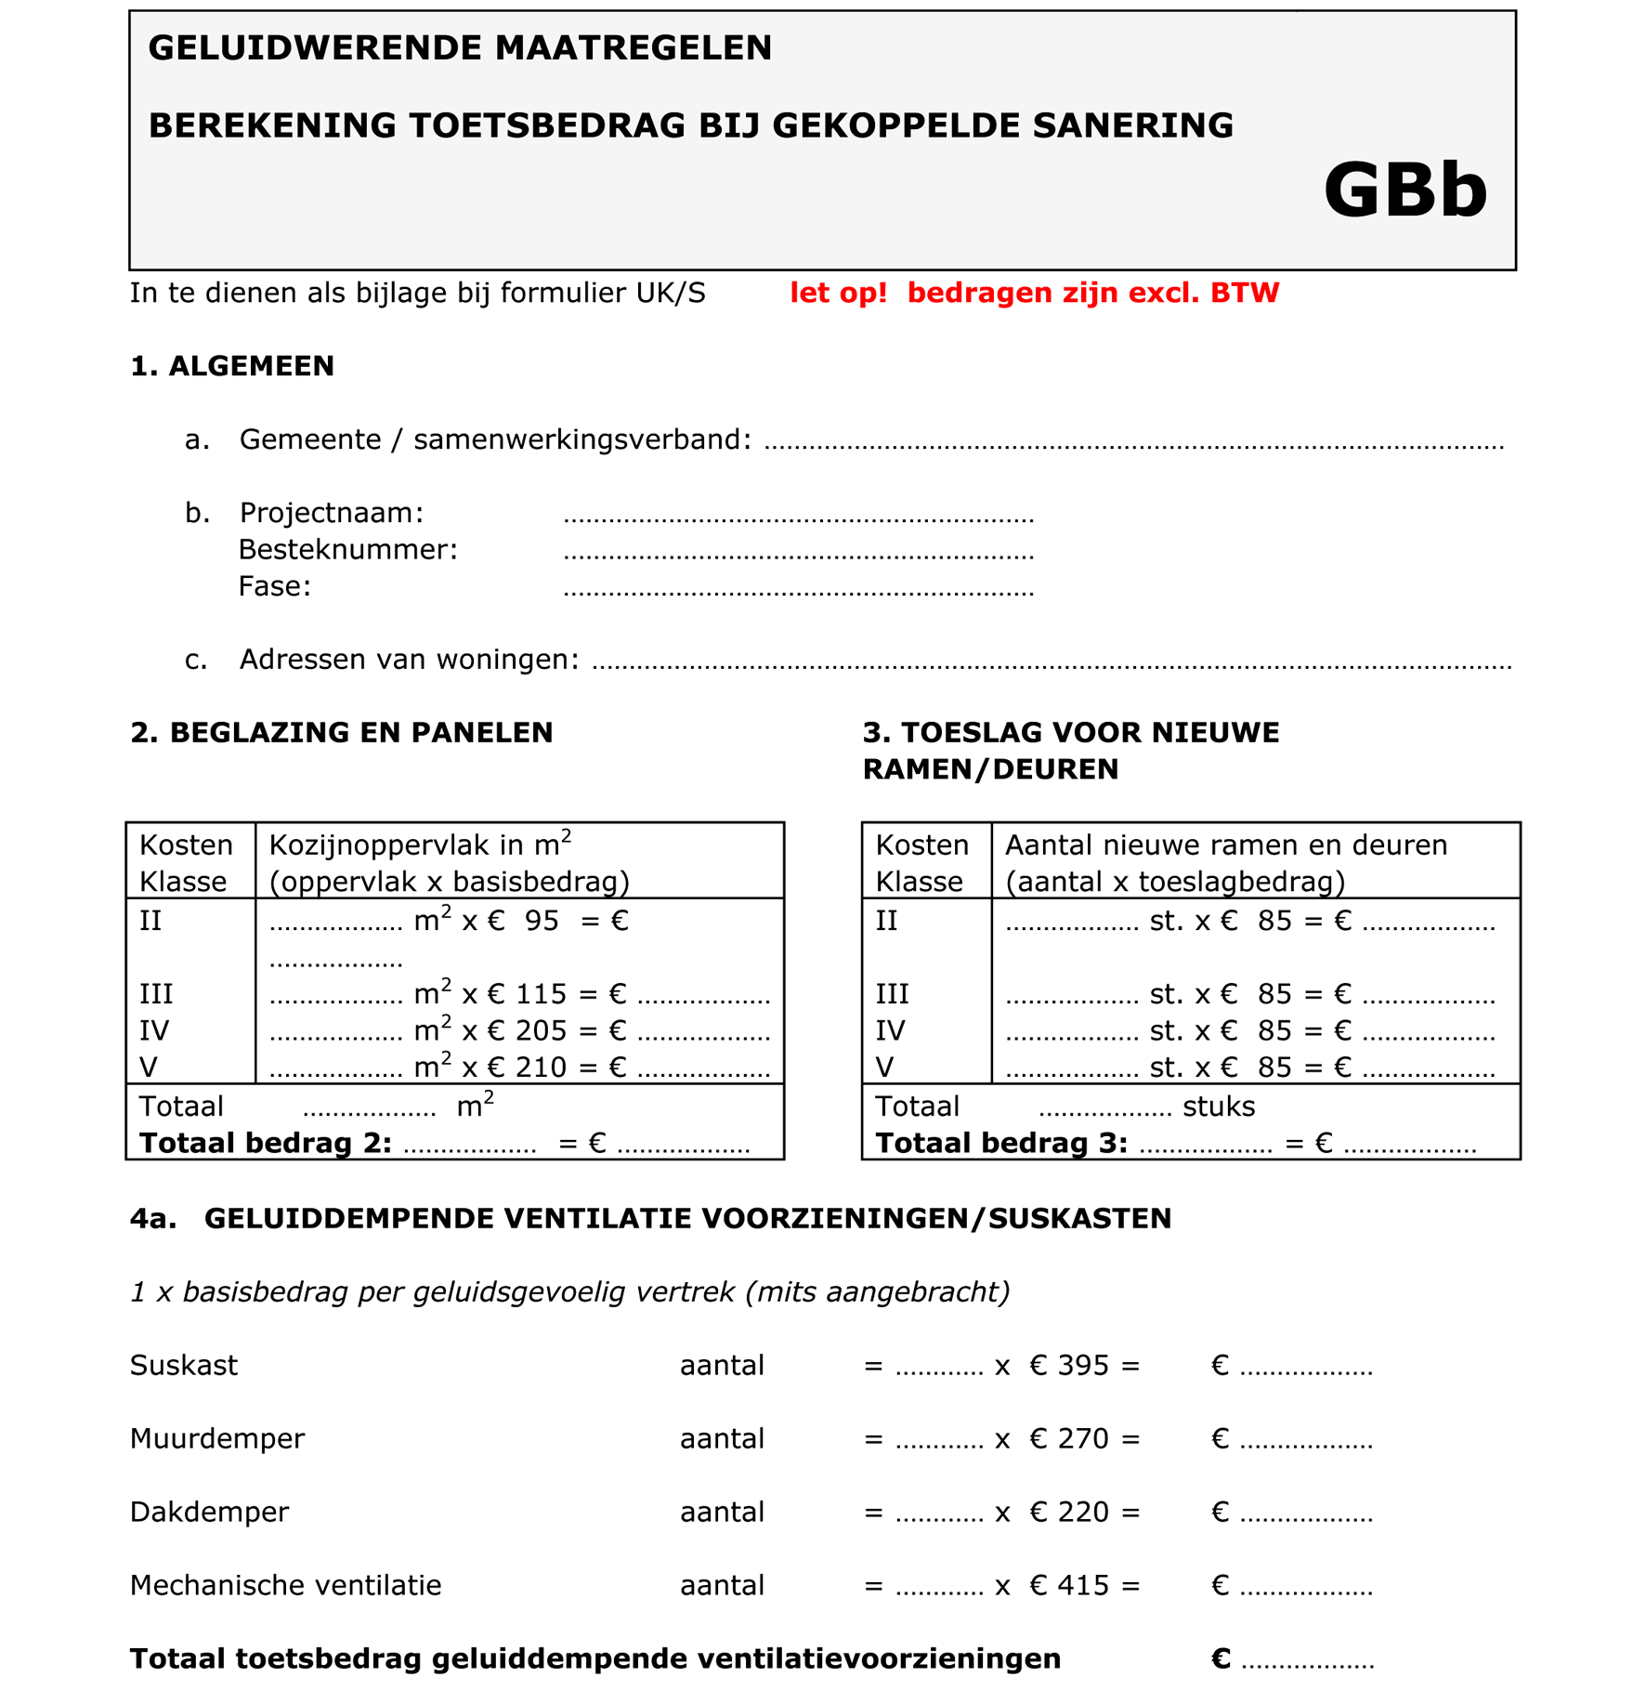
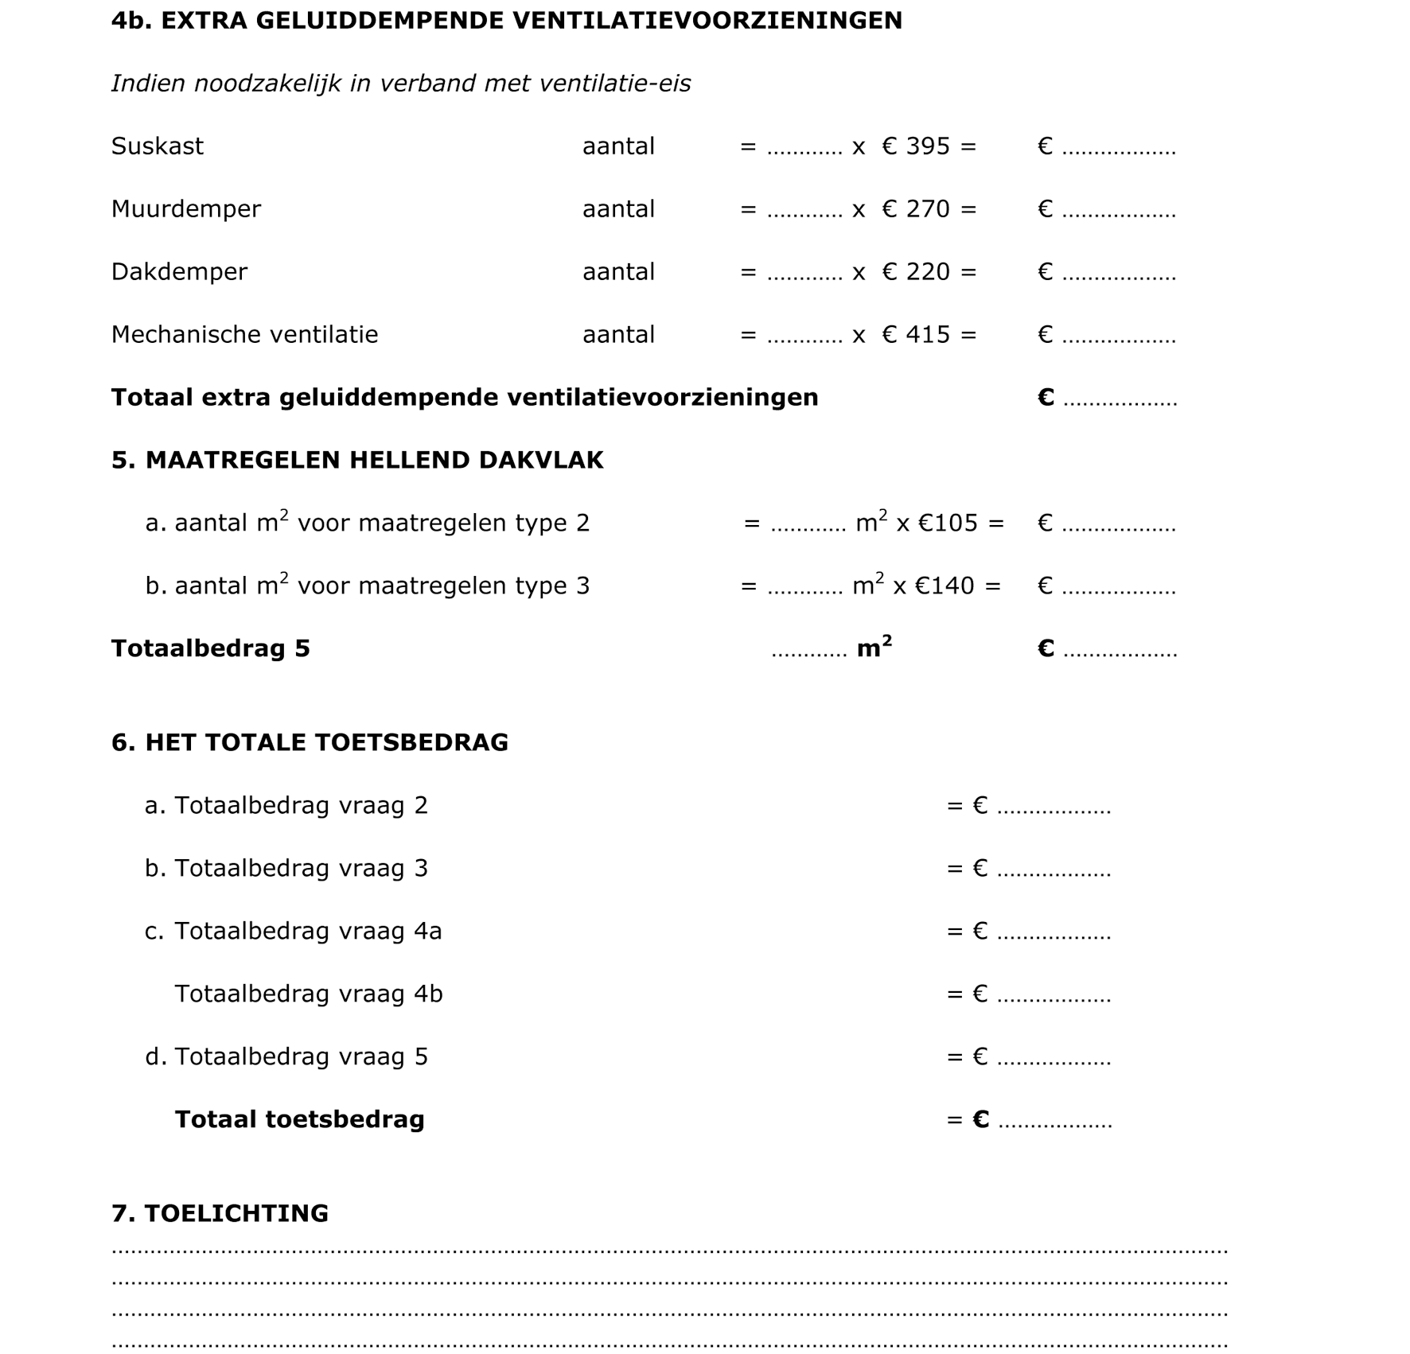

Toelichting bij Formulier GBb

Algemeen
In dit formulier zijn de toetsbedragen verwerkt die worden gehanteerd bij gekoppelde gevelsanering.
Het formulier dient te worden gebruikt als een bijlage bij het saneringsprogramma (formulier UK/S) annex subsidieaanvraag voor geluidwerende maatregelen of indien er gedurende het project een heroverweging plaatsvindt van het maatregelenpakket.
Voor een toelichting op de achtergronden van de toetsbedragen wordt verwezen naar bijlage D van de Subsidieregeling sanering verkeerslawaai.

1. Projectgegevens
Vermelding van betreffende gegevens is van belang voor de administratieve en financiële verwerking.

2. Beglazing en panelen
Indien dit formulier wordt gebruikt voor de kostenindicatie die in het saneringsprogramma moet worden gegeven, kunnen de hoeveelheden worden ingevuld op basis van een schatting. Het kozijnoppervlak wordt gemeten in de dag van het metselwerk; het betreft het van buiten zichtbare kozijnoppervlak, waarin beglazing en panelen zijn opgenomen. Niet meegerekend mogen worden de delen (beglazing of panelen) die in verband met de oorspronkelijke geluidwerende kwaliteit niet behoeven te worden vervangen.
Het toetsbedragensysteem gaat er vanuit dat de kosten van gevelmaatregelen in het overgrote deel van de gevallen voornamelijk bepaald worden door de lichtere gevelelementen. Het systeem kent voor de toetsing van kosten een aantal kostenklassen die gerelateerd zijn aan de mate waarin lichte gevelelementen in de gevel voorkomen, in samenhang met de fysieke gegevens van de ruimte die zich achter de betreffende gevel bevindt.
Het toetsbedragensysteem kent bedragen per m2 in vijf kostenklassen, toeslagen per nieuw raam of deur. De maatregelen die vallen binnen de in de tabel aangegeven kostenklasse I worden geacht deel uit te maken van de werkzaamheden waarmee de geluidsanering wordt gecombineerd. Om die reden zijn geen toetsbedragen voor kostenklasse I opgenomen. De bepaling van de kostenklassen geschiedt aan de hand van:
a. de vereiste geluidwering van de gevel (GA), dat wil zeggen het verschil tussen de heersende geluidbelasting van het referentievlak (zwaarst belaste gevel) en de streefwaarde voor het binnenniveau van 38 dB,
b. de term, een wegingsfactor gerelateerd aan het percentage licht gevelelement, de diepte van het vertrek, de structuur van het gevelvlak en de geluidbelasting:
term = 10log d/x + 12 + Cg + Cl – 10lg n
hierin is:
d = diepte vertrek in m1 achter beschouwde gevel (resp. v/s met
v = vertrekvolume en s = totale geveloppervlak van vertrek)
x = percentage lichte gevelelementen (met ongeveer gelijke geluidsisolatie) in de beschouwde gevel, zoals beglazingen, deuren, borstweringspanelen en dergelijke
Cg = correctiefactor voor de gevelstructuur
Cl = correctiefactor voor de geluidbelasting
n = aantal geluidbelaste gevelvlakken van het vertrek.
Bij een vlakke gevel (factor Cg=0) die niet uit meerdere vlakken (dus geen verschillende geluidsbelasting (factor Cl=0)) bestaat, vervallen de laatste drie variabelen.
– De term dient te worden afgerond op hele waarden.
– Bij een term met een waarde kleiner dan –2 moet worden uitgegaan van –2. Voor de bepaling van de juiste kostenklasse moet vervolgens gegaan worden naar een gecorrigeerde GA-waarde die zoveel groter is dan de vereiste, als de term kleiner is dan –2. V.b.: term –4, vereiste GA=28, gecorrigeerde GA=30, kostenklasse=IV
– Het percentage licht gevelelement (x) en daarmee de term kan worden bepaald voor een of meerder elementen in de gevel waarvoor de geluidsisolatiewaarde in orde van grootte gelijk zijn. Bestaat een gevelvlak uit een aantal lichte elementen, en is de geluidisolatie daarvan wezenlijk ongelijk (bijvoorbeeld een dakvlak met een dakraam), dan kunnen de op de onderscheiden elementen afzonderlijk van toepassing zijnde kostenklassen op overeenkomstige wijze worden bepaald. In dat geval wordt de term per element bepaald en verlaagd met 3 respectievelijk 5 als het gevelvlak uit twee, respectievelijk drie lichte elementen bestaat.
Op basis van de vereiste geluidwering en de bepaalde term kan via onderstaande tabel de kostenklasse bepaald worden.
Tabel Verband geluidweringseis (GA) en kostenklassen van diverse termen:
Kostenklasse | Term
 | –2 | –1 | 0 | +1 | +2 | +3 | +4 | +5 | +6
I |  | (23) | (23)  24 | 24  25 | 25  26 | 26  27 | 27  28 | 28  29 | 29  30
II | (23)  24 | 24  25 | 25  26 | 26  27 | 27  28 | 28  29 | 29  30 | 30  31 | 31  32
III | 25  26 | 26  27 | 27  28 | 28  29 | 29  30 | 30  31 | 31  32 | 32  33 | 35
IV | 27  28 | 28  29 | 29  30 | 30  31 | 31  32 | 32  33 | 33
V | 29  30  31  32  33 | 30  31  32  33 | 31  32  33 | 32  33 | 33
Een en ander wordt met voorbeelden beschreven op de pagina’s 37 tot en met 41 van de VROM-publikatie ‘Herziening Rekenmethode Geluidwering Gevels, Actualisering hoofdstukken 4+5 van de brochure “Verkeerslawaai en Woningen”’. Deze publicatie is te vinden op de website van Bureau sanering verkeerslawaai: www.bureausaneringverkeerslawaai.nl. Met behulp van onderstaand diagram kan zowel de term, als de kostenklasse worden bepaald voor een vlakke gevel. Zo nodig moet worden gecorrigeerd voor de geluidsbelasting (+Cl) en/of het aantal gevelvlakken (–10lg n). Indien het snijpunt niet binnen een kostenklasse valt, geldt de naast liggende klasse afhankelijk van de plaats van het snijpunt.
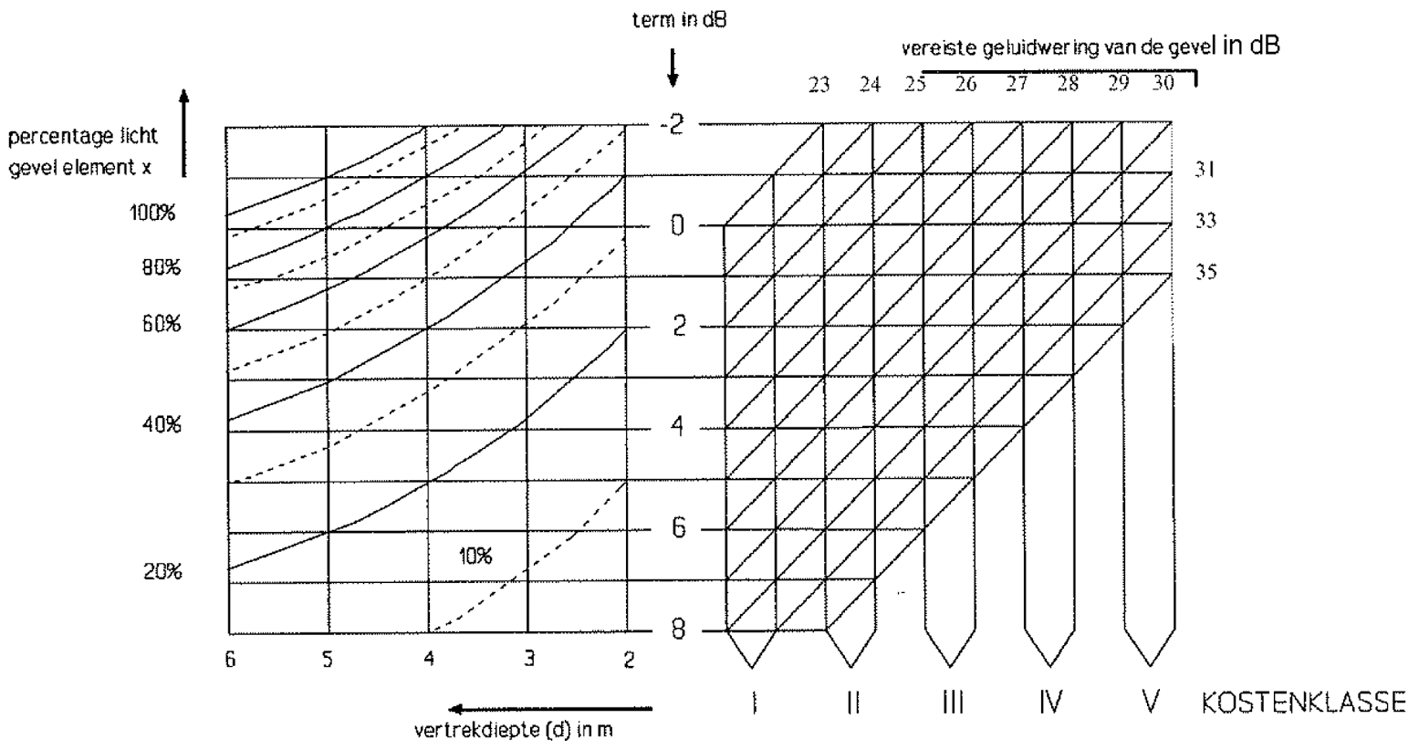
Voorbeeld: vertrekdiepte 3m + licht gevelelement 30% (→ term 2) + vereiste geluidwering 26 dB → kostenklasse I
De onder dit onderdeel 2 vermelde hoeveelheden en bedragen gelden per m2. Na bepaling in welke kostenklasse hoeveel m2 kozijn valt, ligt de basis van de vergoeding vast.

3. Toeslag voor nieuwe ramen en deuren
Per nieuw bewegend deel (raam of deur) geldt op het onder 2 bepaalde bedrag nog een toeslag op basis van een stuks(meer)prijs. Het aantal in rekening te brengen bewegende delen is gelijk aan het aantal nieuwe bewegende delen, voor zover dat aantal niet hoger is dan het aantal vóór sanering. Steeds zal om doelmatigheidsredenen overwogen moeten zijn bewegende delen te vervangen door vaste, indien dat gezien de kozijnindeling en het totale aantal bewegende delen mogelijk is.

4a. Geluiddempende ventilatievoorzieningen
Per geluidsbelast geluidgevoelig vertrek zal over het algemeen een suskast nodig zijn. Omdat de kosten van een suskast in sterke mate afhankelijk zijn van andere aspecten dan de geluidwerende kwaliteit, geldt een toetsbedrag, waarvoor over het algemeen in de combinatie met andere werkzaamheden een goede kwaliteit suskast is te plaatsen.

4b. Extra geluiddempende ventilatievoorzieningen
Indien het noodzakelijk is in verband met de ventilatie eis om meer dan één geluiddempende ventilatievoorziening per geluidsgevoelige ruimte aan te brengen, dan kunnen de toetsbedragen voor deze extra geluiddempende ventilatie voorzieningen bij deze kolom worden gemotiveerd en berekend.

5. Voorzieningen hellend dak
Bij maatregelen aan hellende daken ligt slechts een beperkt aantal bouwkundige constructies voor de hand. Om die reden zijn de toetsbedragen gebaseerd op de meerkosten van de desbetreffende maatregelen ten opzichte van de kosten per m2 bij bijvoorbeeld renovatie. De toetsbedragen corresponderen met de constructies die in de eerder genoemde publicatie ‘Herziening Rekenmethode Geluidwering Gevels, Actualisering hoofdstukken 4+5 van de brochure “Verkeerslawaai en Woningen”’ zijn beschreven onder respectievelijk de codes DH7 en DH8.
De keuze van het type constructie is sterk afhankelijk van de vereiste geluidwering. Globaal kan worden aangehouden dat type 2 en 3 corresponderen met een eis van respectievelijk 28 dB ≤ RA ≤ 36 dB en 37 dB en hoger.
De kosten van maatregelen aan zijwangen van een dakkapel worden bepaald onder dit punt 5 (maatregelen hellend dakvlak) indien de zijwangen onderdeel uitmaken van het bouwlichaam (regelwerk). In de gevallen dat de zijwangen zijn uitgevoerd in een kozijnconstructie, met vakvulling van glas of een paneel, dienen de kosten te worden berekend onder punt 2.

6. Het totale toetsbedrag
In alle toetsbedragen is verwerkt een evenredig deel van de bouwplaatskosten, algemene kosten winst en risico.

BIJLAGE V BIJ ARTIKEL I, ONDERDEEL P, VAN DE REGELING VAN DE STAATSSECRETARIS VAN INFRASTRUCTUUR EN MILIEU VAN 7 JUNI 2012, NR. IENM/BSK-2012/28002, HOUDENDE WIJZIGING VAN DE SUBSIDIEREGELING SANERING VERKEERSLAWAAI
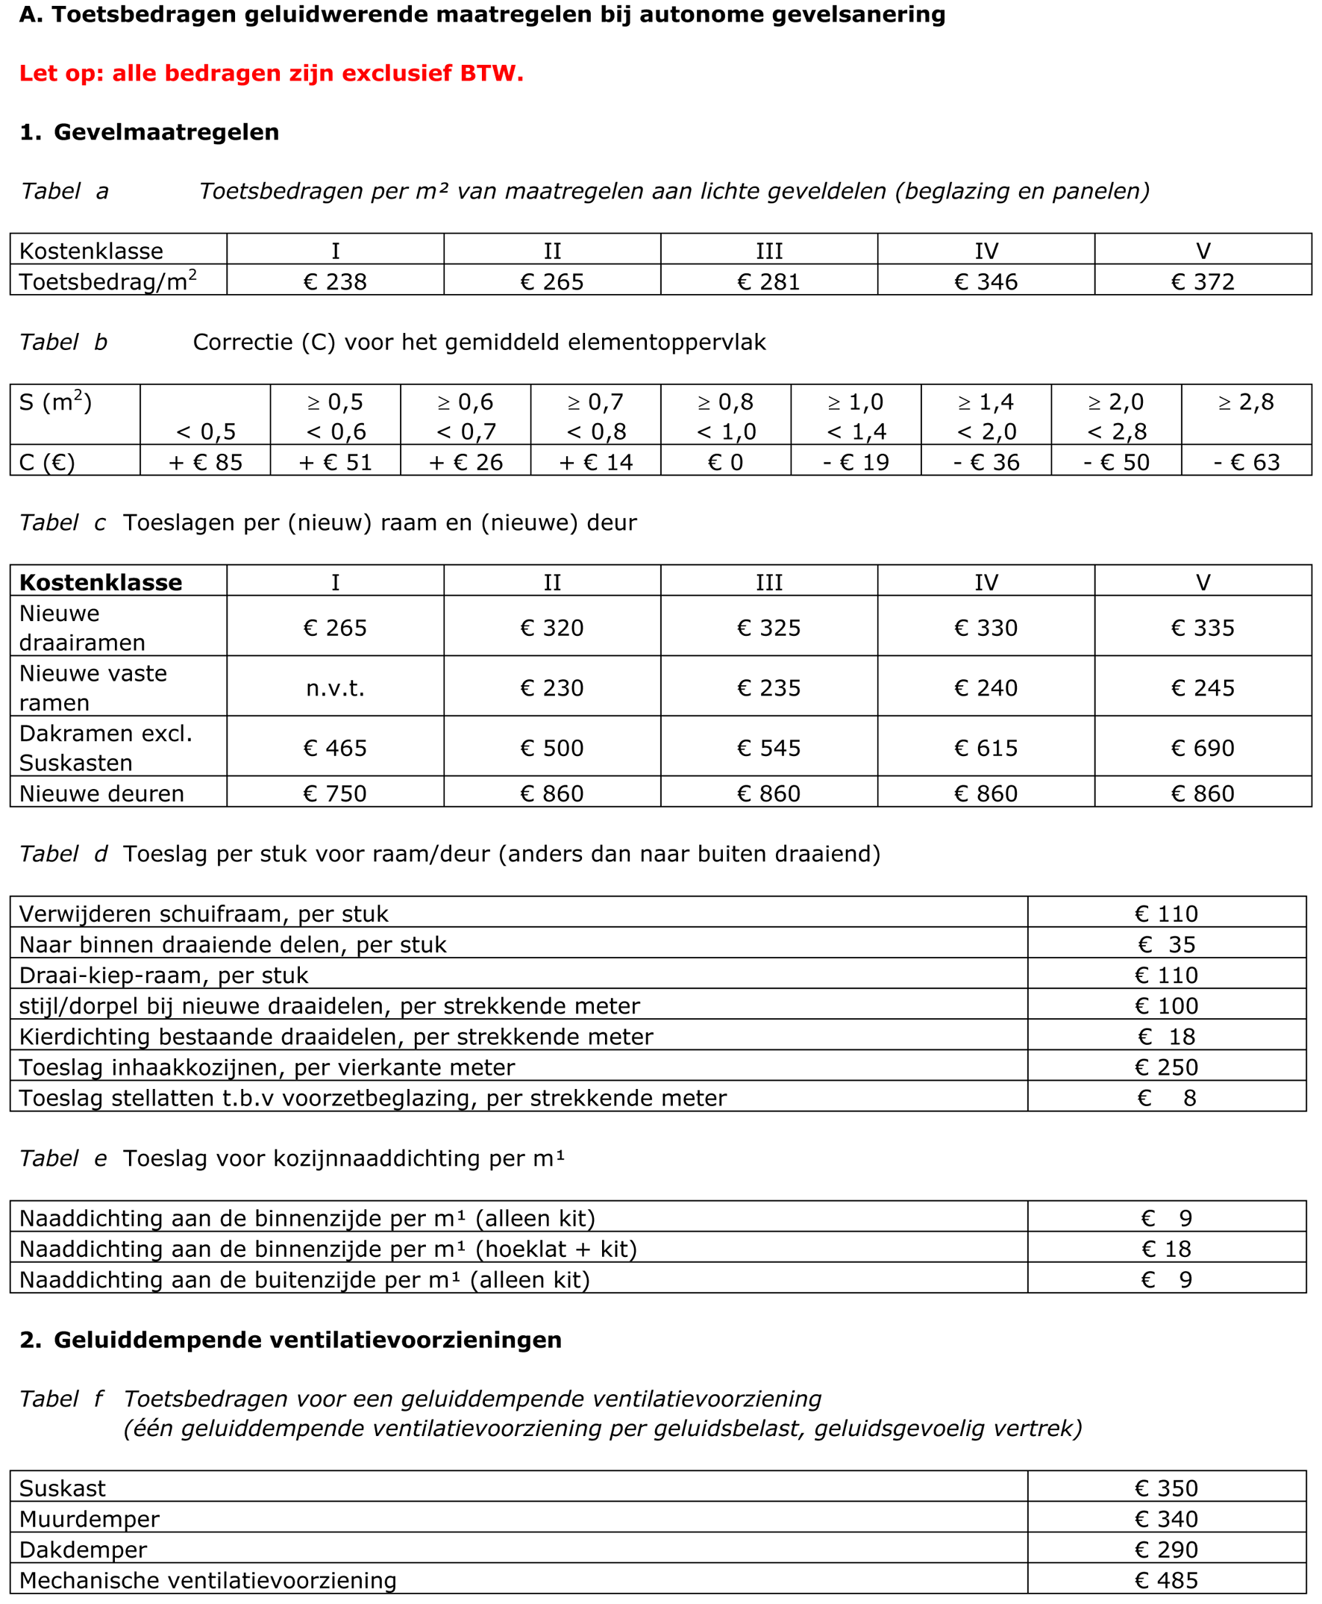
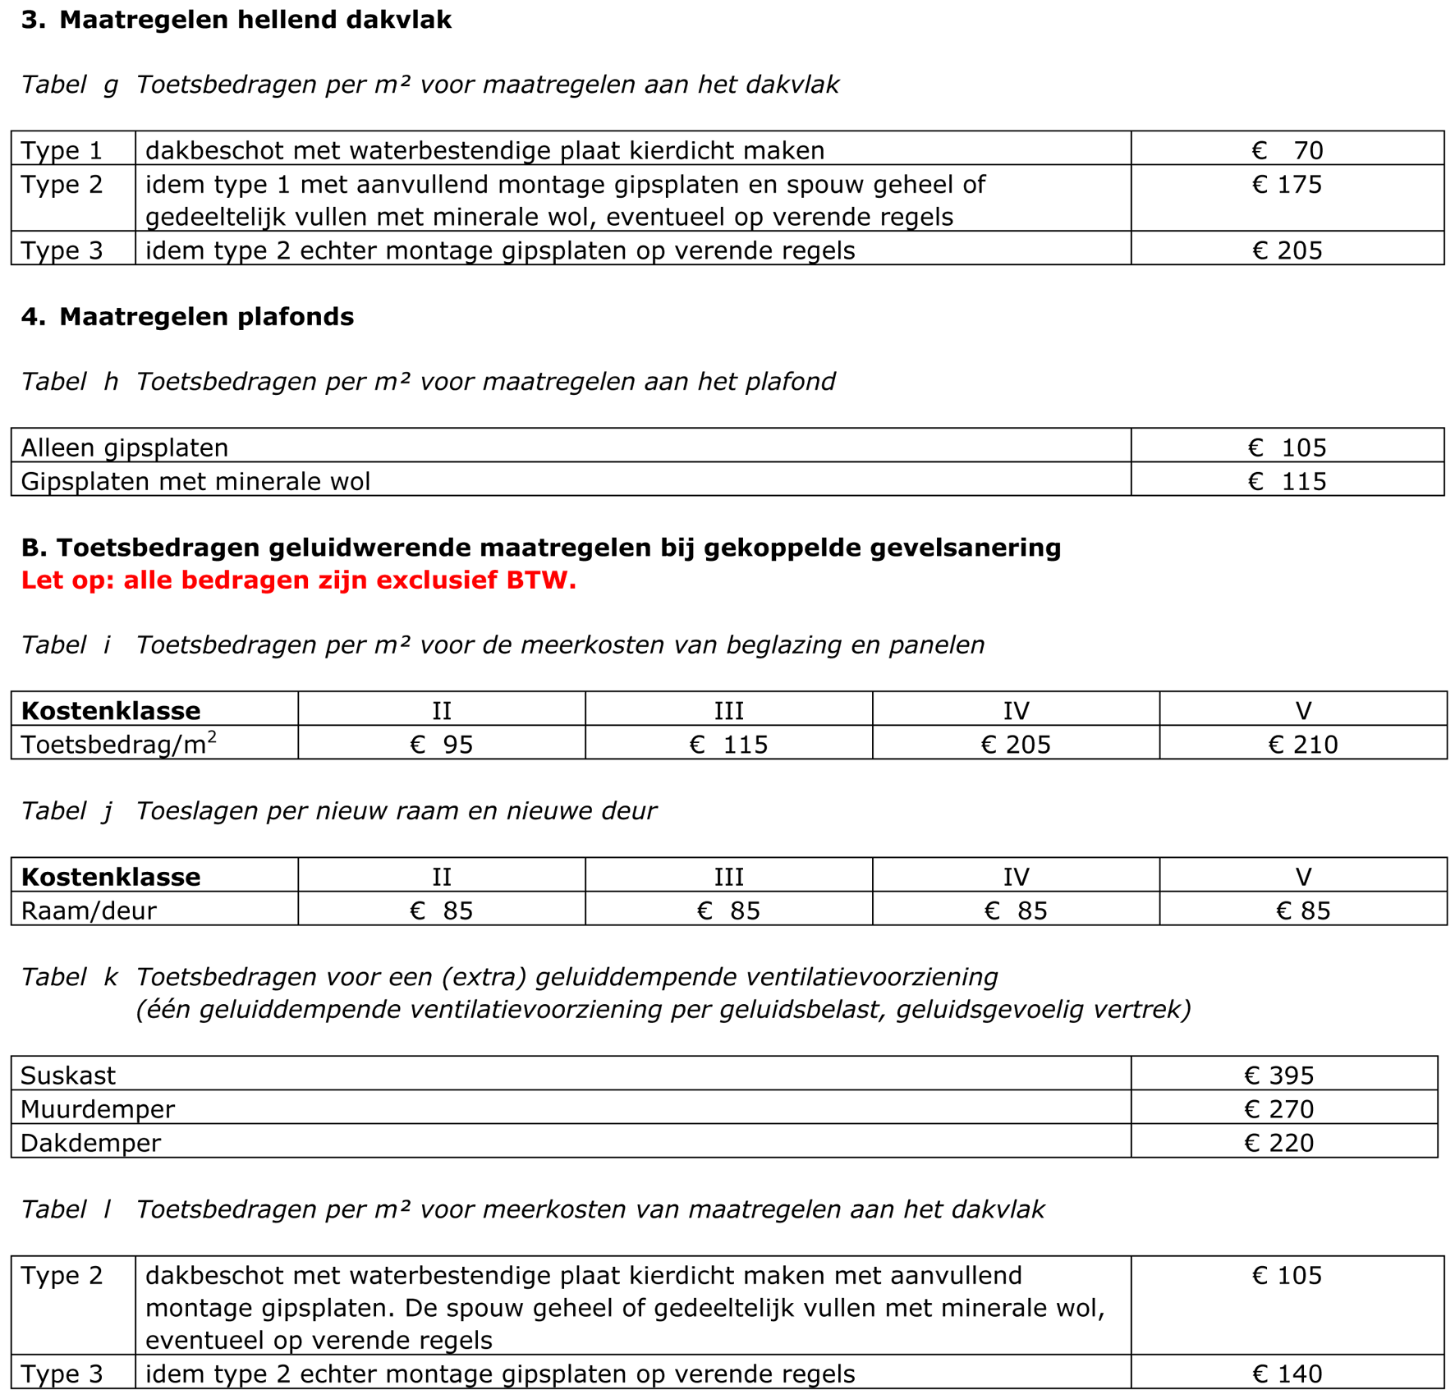

TOELICHTING

Algemeen

1. Inleiding
De Subsidieregeling sanering verkeerslawaai bevat regels over het van rijkswege verstrekken van subsidie voor de kosten van maatregelen die worden getroffen in het kader van de sanering van verkeerslawaai. Een uitgebreide toelichting op de Subsidieregeling sanering verkeerslawaai (hierna: de subsidieregeling) is te vinden in de Staatscourant van 19 december 2006, nr. 247. Een aantal regels uit de subsidieregeling is toe aan actualisatie. De onderhavige regeling voorziet daarom in een viertal wijzigingen van de subsidieregeling. Allereerst wordt de wijze waarop de aanvragen om subsidie worden geprioriteerd, gewijzigd. Daarnaast worden de formulieren WS, RS en GS, waarmee een saneringsprogramma kon worden ingediend, vervangen door een tweetal nieuwe formulieren: het formulier VBT en het formulier UK/S. Hiermee wordt de aanvraag om een subsidie vereenvoudigd. Ook wordt een aantal actualisaties doorgevoerd, waaronder een aanpassing van de subsidiebedragen aan het actuele prijsniveau. Tot slot wordt de tekst van de subsidieregeling in overeenstemming gebracht met het Besluit geluidhinder, zoals dat luidt na de inwerkingtreding van het Invoeringsbesluit geluidproductieplafonds.1

2. Aanleiding en noodzaak
Er wordt jaarlijks een subsidieplafond vastgesteld voor de sanering van verkeerslawaai. De ervaring leert dat er onvoldoende middelen beschikbaar zijn om alle aanvragen om een subsidie te honoreren. In de subsidieregeling zijn daarom regels opgenomen over de wijze van prioritering van de aanvragen. Sinds de eerste vaststelling van de subsidieregeling is de volgorde van prioritering ongewijzigd gebleven: verkeersmaatregelen, afschermende maatregelen, geluidwerende maatregelen aan de gevel en onttrekking aan de bestemming. De voorkeur voor maatregelen ligt echter inmiddels bij bronmaatregelen, waaronder het aanbrengen van een geluidreducerende deklaag: het zogenoemde stil wegdek. Stil wegdek is een relatief nieuwe en eenvoudige bronmaatregel, waarvoor ook afzonderlijk subsidie is aan te vragen. Met de onderhavige wijziging wordt deze bronmaatregel dan ook apart opgenomen in de volgorde van prioritering. Daarnaast wordt ook de wijze van prioritering voor afschermende maatregelen vereenvoudigd. De formulieren WBb en RBb komen te vervallen en de aanvrager hoeft niet langer de maximale schermkosten te berekenen. De nieuwe prioriteringsregels maken alleen nog maar gebruik van gegevens die sowieso al moeten worden berekend voor een subsidieaanvraag.
De subsidieregeling kent twee soorten subsidie: een subsidie voor de kosten van voorbereiding, begeleiding en toezicht op de maatregelen en een subsidie voor de uitvoeringskosten van de maatregelen. Voor het aanvragen van beide subsidies werd gebruik gemaakt van hetzelfde formulier: voor saneringsprojecten langs de weg was dat het formulier WS, voor saneringsprojecten langs de spoorweg was dat het formulier RS en voor projecten waarbij sprake was van een samenloop tussen een reconstructie of een wijziging van de spoorweg en een saneringsproject was dat het formulier GS. Doordat deze formulieren voor beide soorten subsidie werden gebruikt, waren zij niet erg overzichtelijk. Daarom is gekozen om de formulieren WS, RS en GS te vervangen door een formulier voor de zogenoemde voorbereidingssubsidie en een formulier voor de uitvoeringssubsidie.

3. Hoofdlijnen van de regeling

3.1 Prioritering en stille wegdekken
De prioritering van subsidieaanvragen is geregeld in artikel 10 van de subsidieregeling. In het eerste lid van dit artikel wordt de volgorde van prioritering bepaald. Met deze wijziging wordt een geluidreducerende deklaag (stil wegdek) als bronmaatregel uitdrukkelijk opgenomen in de volgorde van prioritering. Stil wegdek wordt geplaatst tussen de verkeersmaatregelen en de afschermende maatregelen (onderdeel b). Hoewel ook verkeersmaatregelen worden beschouwd als bronmaatregelen, wordt deze algemene categorie verkeersmaatregelen nog boven stil wegdek opgenomen. Hiervoor wordt gekozen omdat verkeersmaatregelen, in tegenstelling tot stil wegdek, naast een positief effect op de geluidsbelasting, ook een positief effect op andere aspecten van de leefomgevingskwaliteit hebben.
In artikel 10 werd voorheen ook bepaald dat het tijdstip van indiening van de aanvraag bij de prioritering zou worden betrokken. Met deze wijziging wordt dit aangepast: niet het tijdstip van indiening wordt bij de prioritering betrokken, maar het subsidietijdvak waarvoor de subsidieaanvraag in eerste instantie is ingediend. Een oudere subsidieaanvraag krijgt met deze regeling meer kans om in aanmerking te komen voor een subsidie in een opvolgend subsidietijdvak dan een aanvraag die voor het eerst wordt ingediend voor dit opvolgende tijdvak. Het gaat daarbij steeds om min of meer gelijkwaardige aanvragen, de regels uit het eerste lid, onderdelen a tot en met d, gelden natuurlijk ook.
Met de onderhavige wijziging wordt een nieuwe regel voor prioritering toegevoegd aan artikel 10. Bij de prioritering van gecombineerde maatregelen (stil wegdek in combinatie met afschermende maatregelen of stil wegdek in combinatie met verkeersmaatregelen) wordt niet het stille wegdek als uitgangspunt voor prioritering gebruikt, maar juist de maatregel waarmee het stille wegdek wordt gecombineerd. Hiervoor wordt bij verkeersmaatregelen gekozen, omdat deze maatregelen al een hogere prioriteit hebben dan stil wegdek.
Bij de combinatie met afschermende maatregelen worden deze afschermende maatregelen als uitgangspunt voor de prioritering genomen, omdat op die manier aanvragen die uitsluitend uit bronmaatregelen bestaan eerder voor subsidie in aanmerking komen. Gevolg is dat bij een overvraging van het jaarlijkse subsidiebudget een groter aandeel hiervan ten goede komt aan bronmaatregelen.
Ook de manier waarop gelijksoortige maatregelen onderling worden geprioriteerd voor afschermende maatregelen wordt gewijzigd. Voor afschermende maatregelen werd de regel ‘maximale schermkosten gedeeld door gemiddelde schermkosten’ gehanteerd. Sinds de invoering van het nieuwe doelmatigheidscriterium2 worden maximale schermkosten niet langer gebruikt. De subsidieregeling wordt in het verlengde daarvan ook aangepast. De prioriteringsregels voor stille wegdekken en voor afschermende maatregelen worden als volgt. Het aantal reductiepunten, dat wordt bepaald op basis van de Regeling doelmatigheid geluidmaatregelen Wet geluidhinder, wordt gedeeld door het aantal vierkante meters wegdek dat wordt vervangen.
Tot slot wordt in de prioriteringsregel voor verkeersmaatregelen (artikel 10, eerste lid, onderdeel a) een foutieve verwijzing hersteld.
Aan de onderlinge verdeling bij gevelmaatregelen en onttrekking aan de bestemming wordt niets gewijzigd.

3.2 Formulieren
De formulieren WS en RS dienden meerdere doelen. Met deze formulieren moesten zowel aanvragen om een zogenoemde voorbereidingssubsidie als aanvragen om een uitvoeringssubsidie worden ingediend voor wegen en spoorwegen. Daarnaast bestond nog een formulier GS voor gekoppelde sanering. Deze formulieren werden ook gebruikt om een saneringsprogramma in te dienen.
Met deze regeling worden de formulieren WS, RS en GS vervangen door twee nieuwe formulieren:
– Het formulier VBT voor aanvragen om een subsidie voor de kosten voor de voorbereiding, begeleiding en toezicht van de maatregelen;
– Het formulier UK/S voor aanvragen om een subsidie voor de uitvoeringskosten van een project en voor de indiening van een definitief saneringsprogramma.
Met deze formulieren wordt beter aangesloten bij de structuur van de subsidieregeling, waarbij apart een subsidie wordt verleend voor de voorbereidingsfase en voor de uitvoeringsfase van een project. Het onderscheid tussen wegen en spoorwegen komt te vervallen. Voor wegen en voor spoorwegen kan dus gebruik worden gemaakt van hetzelfde formulier.
Door de wijziging van de regels voor prioritering van afschermende maatregelen (zie par. 3.1) kunnen ook de formulieren RBb en WBb vervallen. Met deze formulieren werden de maximale schermkosten voor spoor- en wegprojecten berekend. Nu deze maximale schermkosten niet langer een rol spelen, is het praktisch nut van deze formulieren verdwenen.

4. Gevolgen

4.1 Financiële gevolgen voor burgers, bedrijven en andere overheden
De subsidieregeling wordt vooral gebruikt door gemeenten en door ProRail. De wijziging van de subsidieregeling heeft geen gevolgen voor de bestuurlijke lasten van gemeenten en voor de administratieve lasten voor ProRail. Er worden weliswaar formulieren vervangen, maar de procedure rondom een subsidieaanvraag blijft ongewijzigd.
De wijziging van de subsidieregeling heeft naar haar aard ook geen gevolgen voor de administratieve lasten voor burgers en andere bedrijven dan ProRail.

4.2 Financiële gevolgen voor de rijksoverheid
De onderhavige wijziging van de subsidieregeling heeft geen financiële gevolgen voor de rijksoverheid. Er wordt jaarlijks een subsidieplafond vastgesteld voor de sanering van verkeerslawaai. Het vigerende plafond blijft ongewijzigd.

Artikelsgewijs

Artikel I, onderdelen A en B
Met de inwerkingtreding van het Invoeringsbesluit geluidproductieplafonds zijn enkele artikelen in het Besluit geluidhinder gewijzigd, waardoor verwijzingen in de subsidieregeling naar het Besluit geluidhinder niet meer kloppen. Met deze onderdelen wordt de subsidieregeling weer in overeenstemming gebracht met het Besluit geluidhinder.
De verwijzing naar artikel 4.17 van het Besluit geluidhinder verdient daarbij bijzondere aandacht. Op grond van dat artikel moesten gemeenten saneringsgevallen langs spoorwegen melden voor 1 januari 2007. Het artikel is inmiddels uitgewerkt en het wordt daarom geschrapt met het Invoeringsbesluit geluidproductieplafonds. De subsidieregeling sluit aan op overeenkomstig artikel 4.17 gemelde woningen. De verwijzing wordt daarom in stand gelaten, met dien verstande dat wordt toegevoegd dat het gaat om artikel 4.17, zoals deze luidde voor inwerkingtreding van het Invoeringsbesluit geluidproductieplafonds.

Artikel I, onderdeel C
In artikel 8 werd bepaald dat een voorbereidingssubsidie slechts kon worden verstrekt indien ten minste een woning, geluidsgevoelig gebouw of geluidsgevoelig terrein een hogere geluidsbelasting dan 62 dB vanwege een weg of 63 dB vanwege een spoorweg zou ondervinden. Artikel 8 vervulde op deze manier een rol als drempel. Het is echter wenselijk gebleken om deze drempel te verwijderen. Zo wordt het voor gemeenten mogelijk om de relatief eenvoudige sanering van woningen met een lagere geluidsbelasting af te ronden. Deze categorie woningen, met een geluidsbelasting tot 62 dB of 63 dB, vormt een groot deel van de complete saneringsvoorraad. Artikel 8 wordt daarom geschrapt.

Artikel I, onderdeel D
In artikel 9 werd bepaald dat ten minste 1% van het jaarlijks beschikbare budget voor voorbereidingssubsidies moest worden gegund aan aanvragen om een voorbereidingssubsidies voor het treffen gevelmaatregelen of onttrekkingen aan de bestemming. Deze eis wordt losgelaten.
De 1%-eis was oorspronkelijk bedoeld om te garanderen dat er altijd geld beschikbaar was voor gevelmaatregelen aan de zogenoemde 70+ woningen. Dit zijn saneringswoningen die alleen konden worden gesaneerd door het treffen van gevelmaatregelen, maar een te hoge geluidsbelasting op de gevels hadden om op de zogenoemde A-lijst terecht te komen en zo met middelen uit het Investeringsbudget Stedelijke vernieuwing te worden gesaneerd. De 1%-eis is nu echter achterhaald. Tegenwoordig zijn voor deze woningen, meer dan voorheen, bronmaatregelen beschikbaar, zodat het reserveren van een deel van het budget van gevelmaatregelen niet langer is gerechtvaardigd. Bovendien wordt de subsidieregeling door deze maatregel eenvoudiger.

Artikel I, onderdeel E
Voor een uitgebreide toelichting wordt kortheidshalve verwezen naar paragraaf 3.1 van het algemene deel van deze toelichting.

Artikel I, onderdeel F
Na de inwerkingtreding van het Invoeringsbesluit geluidproductieplafonds wordt in artikel 1.2 van het Besluit geluidhinder niet langer gesproken over ‘andere gezondheidszorggebouwen’. Deze gebouwen worden inmiddels genoemd in artikel 1.2, eerste lid, onderdelen d, e en f, van het Besluit geluidhinder. Met het eerste lid van dit onderdeel wordt de verwijzing in artikel 12, eerste lid, onderdeel b, naar het Besluit geluidhinder hierop aangepast.
De regels voor de luchtkwaliteit zijn opgenomen in hoofdstuk 5 van de Wet milieubeheer en de bijbehorende uitvoeringsregelgeving. Er bestaat dan ook een eigen toetsingskader. Een toets met betrekking tot een toename van de concentratie in de buitenlucht van zwaveldioxide, stikstofdioxide, stikstofoxiden, zwevende deeltjes (PM10), koolmonoxide en benzeen hoort dan ook niet langer thuis in een procedure met betrekking tot sanering van geluidhinder. Daarom vervalt artikel 12, eerste lid, onderdeel c.

Artikel I, onderdeel G
Ter vereenvoudiging van de subsidieregeling wordt in artikel 20 alleen nog maar bepaald dat een voorbereidingssubsidie wordt ingediend met gebruikmaking van een formulier VBT. De aanvullende eisen, die voorheen werden gesteld in de onderdelen a en c van artikel 20 zijn opgenomen in het nieuwe formulier VBT. De indiening van een ingevuld formulier WBb of RBb (voormalig artikel 20, onderdeel b) is niet langer vereist, omdat deze formulieren zijn vervallen. Voor een meer uitgebreide toelichting wordt kortheidshalve verwezen naar paragraaf 3.2 van het algemeen deel van de toelichting.
Een onvolledig ingevuld formulier VBT wordt niet beschouwd als een volledige subsidieaanvraag. Indien de verstrekte gegevens en bescheiden onvoldoende zijn voor de beoordeling van de aanvraag, kan de Minister van Infrastructuur en Milieu op grond van artikel 4:5 van de Algemene wet bestuursrecht om aanvullende informatie vragen.

Artikel I, onderdeel H en I
Ter vereenvoudiging van de subsidieregeling wordt in artikel 27 bepaald dat een voorbereidingssubsidie wordt ingediend met gebruikmaking van een formulier UK/S.
Artikel 28 vervalt, omdat de in dit artikel genoemde stukken als bijlagen bij het formulier UK/S moeten worden gevoegd. Een formulier waarbij de bijlagen, voor zover van toepassing, ontbreken, wordt niet beschouwd als volledige subsidieaanvraag. Indien de verstrekte gegevens en bescheiden onvoldoende zijn voor de beoordeling van de aanvraag, kan de Minister van Infrastructuur en Milieu op grond van artikel 4:5 van de Algemene wet bestuursrecht om aanvullende informatie vragen.

Artikel I, onderdelen K en L
De formulieren WS, RS, en GS zijn vervangen door de formulieren VBT en UK/S. De verwijzingen naar de oude formulieren worden daarom vervangen door verwijzingen naar de nieuwe formuleren. De onderdelen K en L voorzien in de benodigde wijzigingen.

Artikel I, onderdeel M
Onderdeel 2 van bijlage A bij de subsidieregeling wordt op twee onderdelen aangepast.
Allereerst wordt de subsidieregeling aangepast aan het Reken- en meetvoorschrift geluid 2012. In dit Reken- en meetvoorschrift is de methode voor het bepalen van de geluidreductie van een wegdek (C-wegdek) gewijzigd. In de bepaling wordt tegenwoordig meegenomen dat de geluidprestatie van een wegdek in de loop van de tijd afneemt. Waar voorheen de geluidreductie werd bepaald aan de hand van de reductie van een nieuw aangelegd wegdek, wordt nu uitgegaan van de gemiddelde reductie gedurende de levensduur van een wegdek. De tabel in bijlage A, onderdeel 2, van de subsidieregeling is naar aanleiding van deze wijziging van het genoemde Reken- en meetvoorschrift aangepast. Omdat C-wegdek op een andere manier wordt berekend, is het verschil tussen de referentiewaarde van het bestaande wegdek en het aan te brengen wegdek veranderd. Hierdoor moet de minimale geluidreductie ten opzichte van de referentiewaarde worden gewijzigd. De wijziging is uitsluitend het gevolg van de gewijzigde methode voor de bepaling van C-wegdek.
Daarnaast wordt het subsidiebedrag voor het aanbrengen van een dunne geluidreducerende deklaag (stil wegdek) verhoogd. Op dit moment wordt het subsidiebedrag voor het aanbrengen van een dunne geluidreducerende deklaag als onvoldoende beoordeeld. Vooral bij een kleinere oppervlakte weegt de subsidie niet op tegen de kosten. Bij grotere projecten is het verschil minder pregnant. Over het subsidiebedrag voor het aanbrengen van Dicht asfalt beton (DAB) of stille klinkers in plaats van klinkers zijn geen signalen ontvangen dat deze subsidiebedragen ontoereikend zouden zijn.
Dat het subsidiebedrag voor het aanbrengen van een dunne geluidreducerende deklaag mogelijk tekort schiet, komt tot uitdrukking in het aantal aanvragen dat werd ontvangen voor deze maatregel. In 2010 zijn 5 aanvragen ontvangen, in 2011 zijn 10 aanvragen ontvangen. Deze aantallen staan in schril contrast met de bijna 200 aanvragen die in 2003 werden ontvangen in het kader van de Stimuleringsregeling Stille Wegdekken.
Ten einde het toepassen van een stil wegdek in het kader van de sanering aantrekkelijker te maken is besloten om het subsidiebedrag voor het aanbrengen van een dunne geluidreducerende deklaag te verhogen. Daarbij zijn de volgende uitgangspunten gehanteerd.
De meerkosten voor het aanleggen van een dunne geluidreducerende deklaag kunnen, afhankelijk van de situatie, zeer verschillend zijn. In de subsidiebedragen is uitgegaan van een gemiddelde situatie, waarbij rekening is gehouden met de meerkosten van aanleg en onderhoud. Uit de praktijk is echter gebleken dat een subsidiebedrag van € 50,– per 10m2 onvoldoende is om de meerkosten van een dunne geluidreducerende deklaag te dekken. Derhalve wordt het subsidiebedrag verhoogd tot € 85,–. Dit bedrag is gebaseerd op een vergelijk tussen de aanleg- en onderhoudskosten van een wegdek, bestaande uit dicht asfaltbeton enerzijds, en een dunne geluidreducerende deklaag anderzijds, gedurende een periode van 24 jaar.
Het subsidiebedrag voor het aanbrengen van een dunne geluidreducerende deklaat in plaats van klinkers wordt eveneens met € 35,– verhoogd, tot € 135,– per 10m2.

Artikel I, onderdeel N, onder 1, 2 en 3
Voor een uitgebreide toelichting wordt kortheidshalve verwezen naar paragraaf 3.2 van het algemene deel van deze toelichting.

Artikel I, onderdeel N, onder 4 en 5
De toetsbedragen voor gevelmaatregelen in de formulieren GBa en GBb zijn aangepast aan de prijsindex. Voor de overzichtelijkheid zijn de beide formulieren opnieuw vastgesteld.

Artikel I, onderdeel O
In bijlage C, onderdeel 14 wordt vaste bedrag voor vluchtdeuren op het normkostenformulier verhoogd van € 5.000,00 naar € 6.500,00. Deze verhoging werd in een eerdere wijziging van het normkostenformulier ook al beoogd (Stcrt. 2010, 6525), maar per abuis slechts half doorgevoerd. Alleen in het rekenvoorbeeld in de noot bij onderdeel 14 werd het genoemde bedrag aangepast. Met deze wijziging wordt deze verhoging ook in de tekst van onderdeel 14 zelf gewijzigd.

Artikel I, onderdeel P
In bijlage D, onderdeel a en b, worden de toetsbedragen voor geluidwerende maatregelen aangepast aan het prijspeil 2012.
Tevens worden aan tabel g in onderdeel a de zogenoemde verende regels als isolerende maatregel toegevoegd aan de type 2 maatregelen voor hellende dakvlakken. Een bepaald soort verende regels viel altijd al onder type 2, maar is per abuis nooit eerder opgenomen. Dit wordt met deze wijziging rechtgezet.

Artikel I, onderdeel Q
Met de inwerkingtreding van de Invoeringsregeling geluidproductieplafonds is de Regeling doelmatigheid geluidmaatregelen Wet geluidhinder aangepast. De maatregelpunten voor stille wegdekken (lokaal) worden verhoogd. Met de onderhavige wijziging wordt bijlage F in overeenstemming gebracht met de Regeling doelmatigheid geluidmaatregelen Wet geluidhinder.

Artikel II
De nieuwe regelgeving treedt in werking op een van de vaste verandermomenten voor regelgeving, namelijk 1 juli 2012. De minimale invoeringstermijn is niet in acht genomen, omdat de doelgroepen zijn gebaat bij een spoedige inwerkingtreding. Aanvragen om een subsidie voor voorbereiding, begeleiding en toezicht moeten voor 1 februari worden ingediend, met gebruikmaking van de nieuwe formulieren. Vanwege de lange voorbereidingstijd van een subsidieaanvraag is het wenselijk om deze formulieren met ingang van 1 juli as. beschikbaar te stellen, zodat de aanvragers direct gebruik kunnen maken van het juiste formulier.
De Staatssecretaris van Infrastructuur en Milieu,
J.J. Atsma.

1 Stb. 2012, 164.
2 Staatscourant 2009, nr. 20367.

